Lampiran 1
Jadwal Pelaksanaan Penelitian (Planning of Action)

No | Kegiatan | Bulan, Tahun 2017 |  |  |  |  |  | Bulan, Tahun 2018
 |  | 7 | 8 | 9 | 10 | 11 | 12 | 1 | 2 | 3 | 4 | 5 | 6
1 | Pengajuan Judul
2 | Studi Pendahuluan
3 | Pembuatan Proposal Penelitian
4 | Seminar Proposal Penelitian
5 | Revisi Proposal Penelitian
6 | Praktik Klinik Keperawatan
7 | Ethical Clearance
8 | Pengurusan Administrasi Penelitian
9 | Pelaksanaan Penelitian
10 | Entri Data dan Analisis Data
11 | Pembuatan Laporan Hasil Penelitian
12 | Seminar Hasil Penelitian
13 | Revisi Hasil Penelitian
14 | Penggandaan Skripsi

Lampiran 2
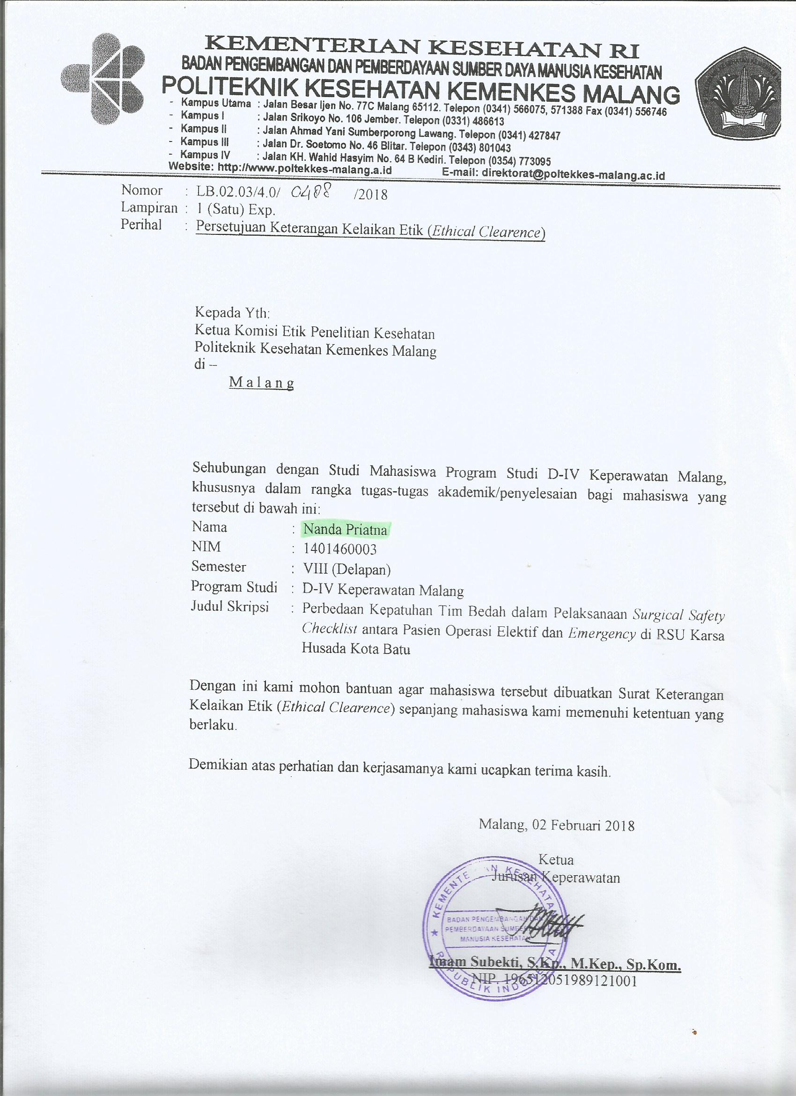

Lampiran 3
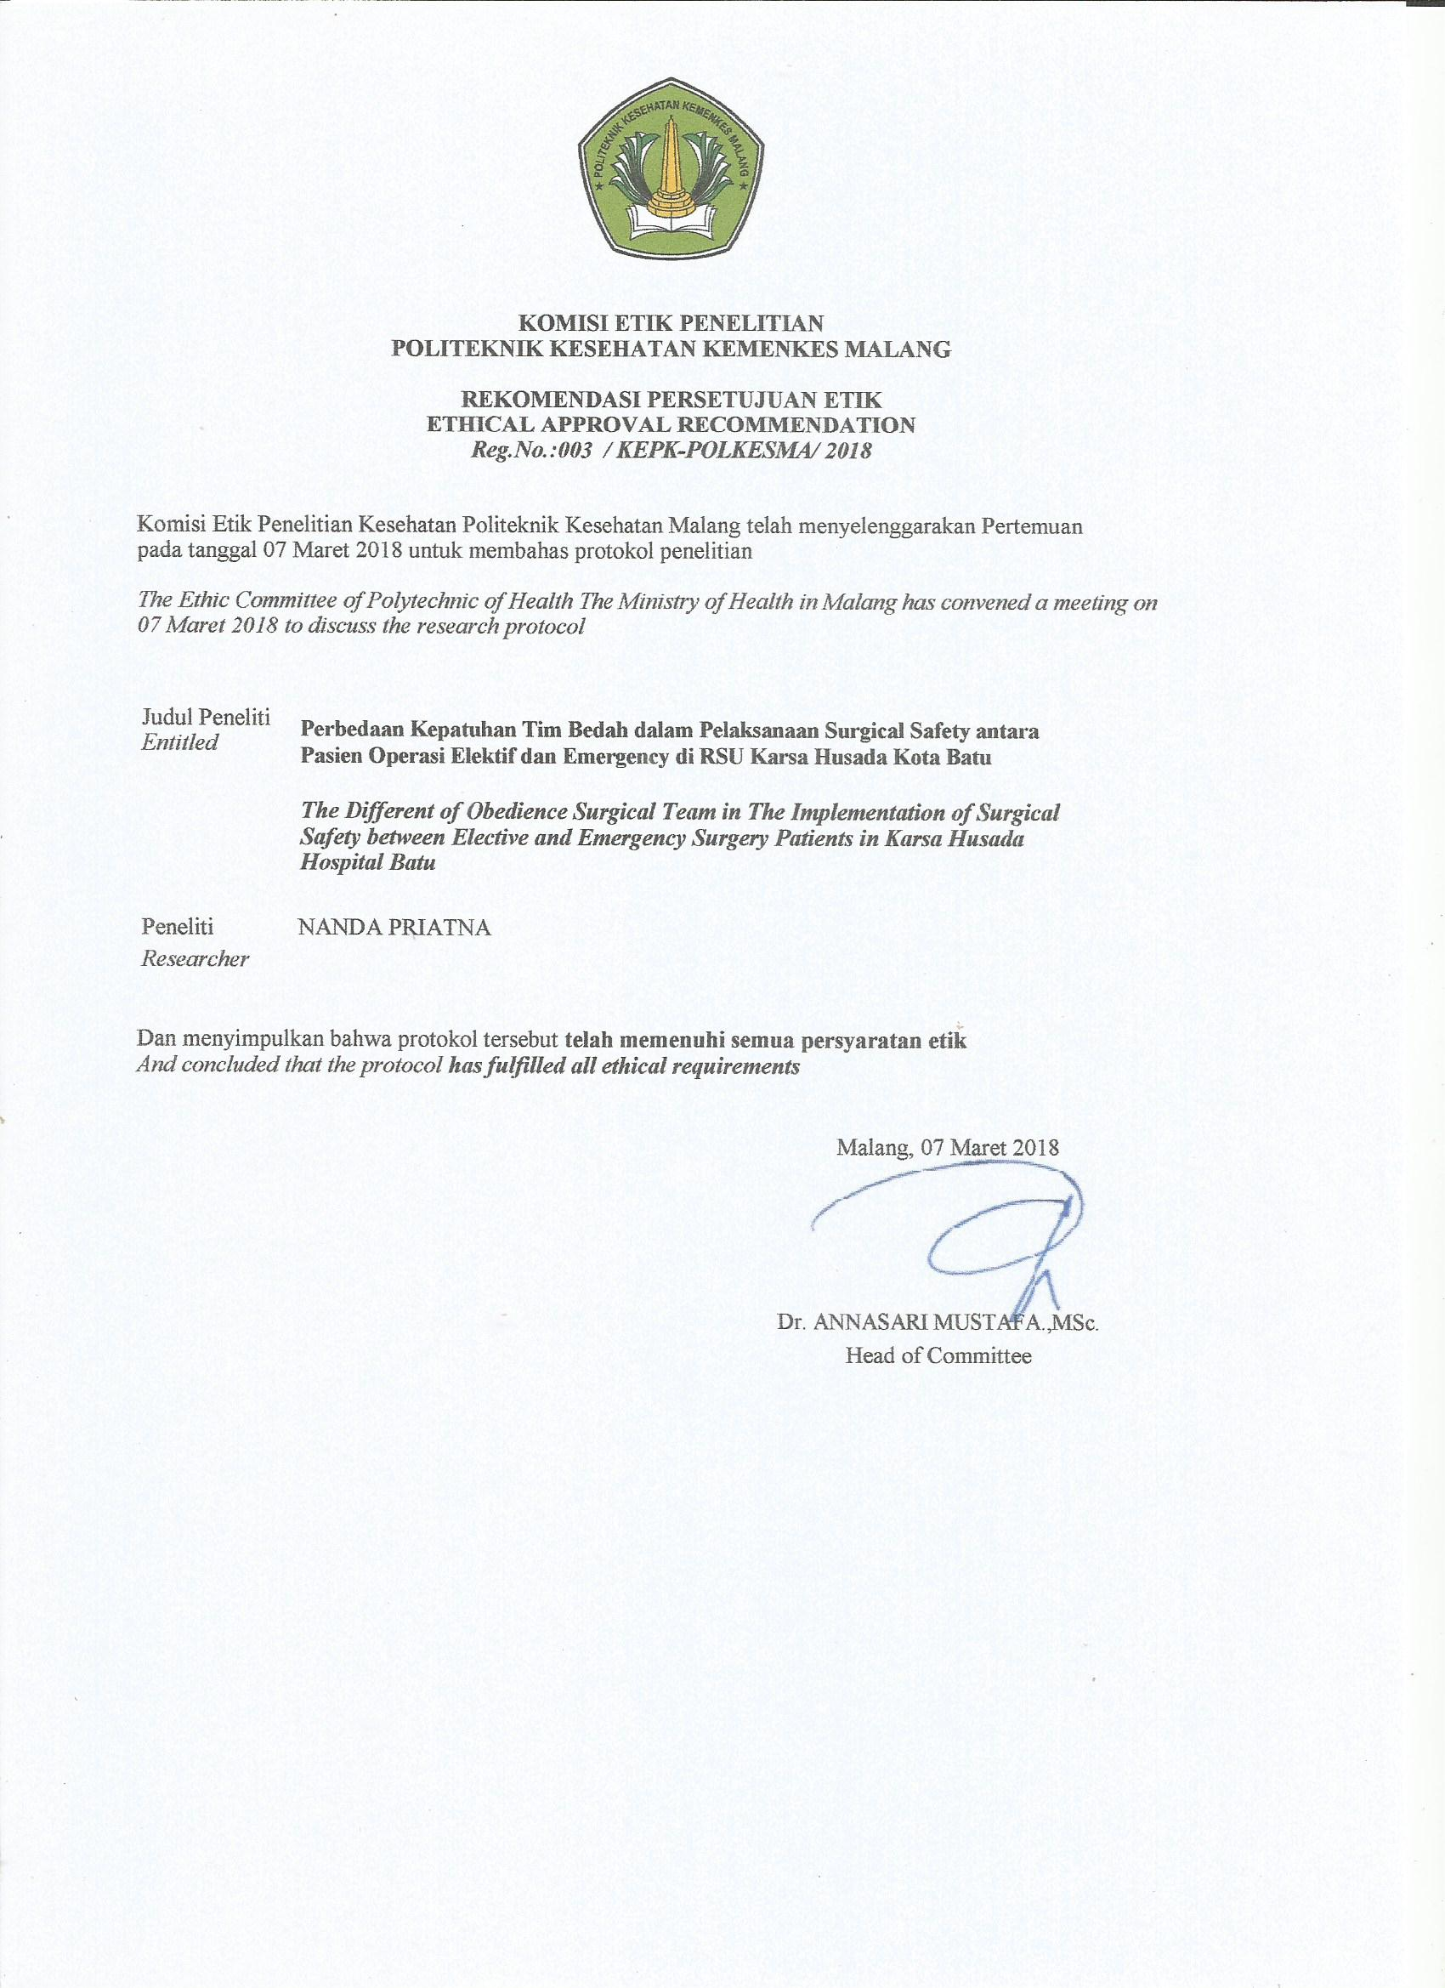

Lampiran 4
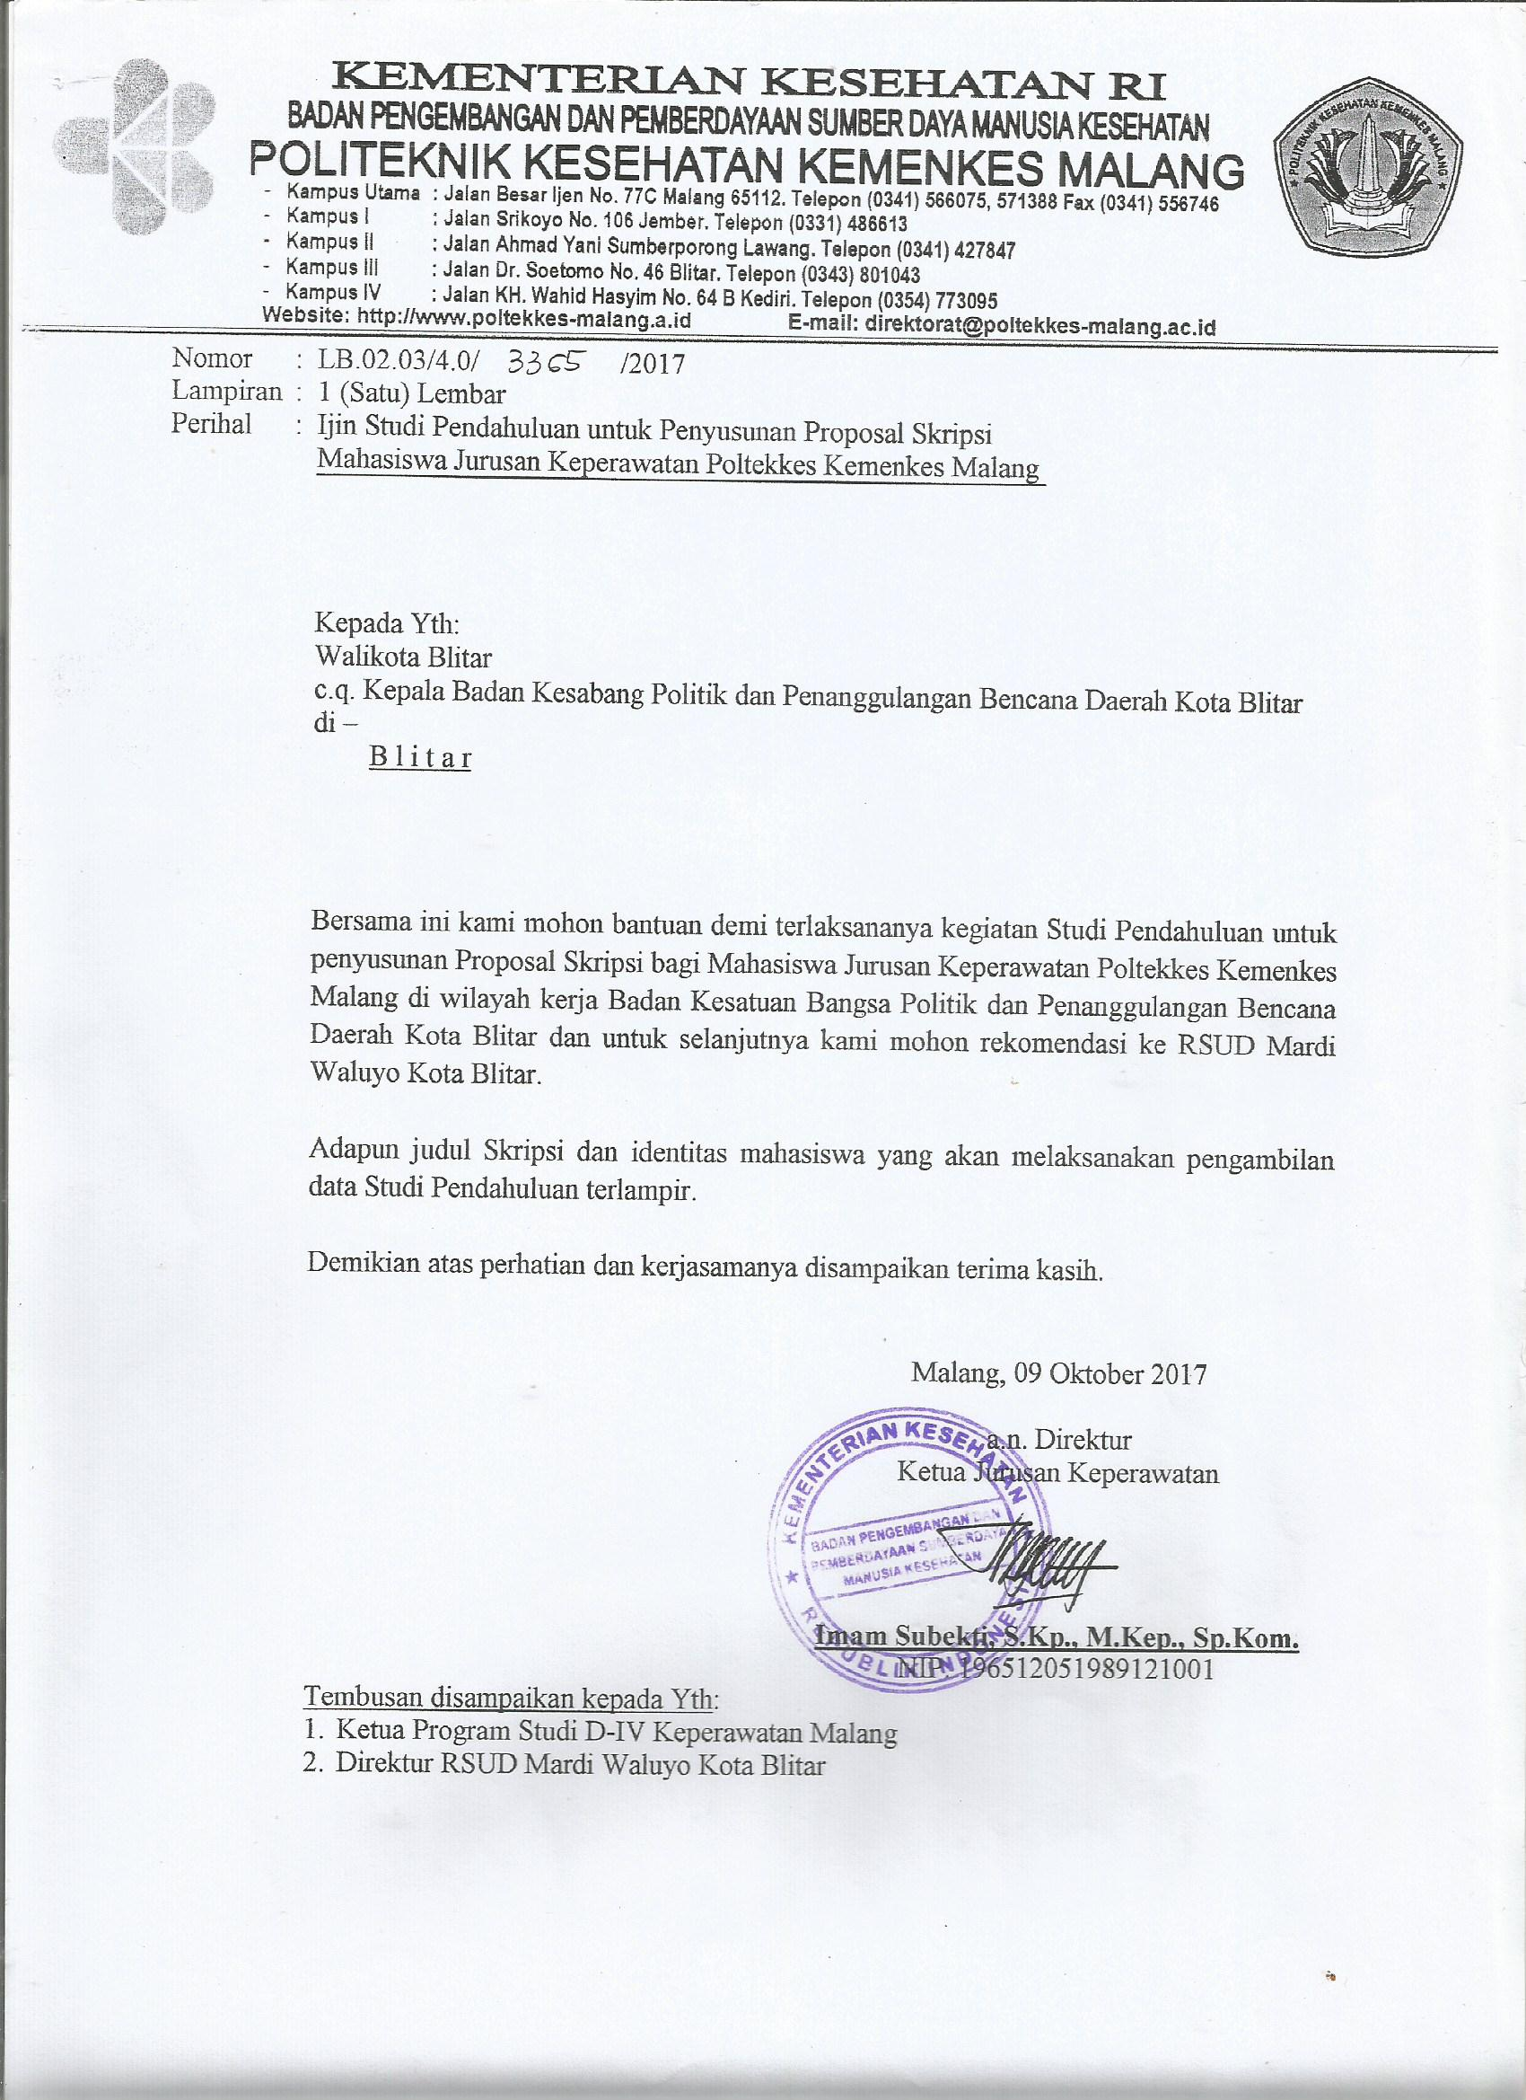

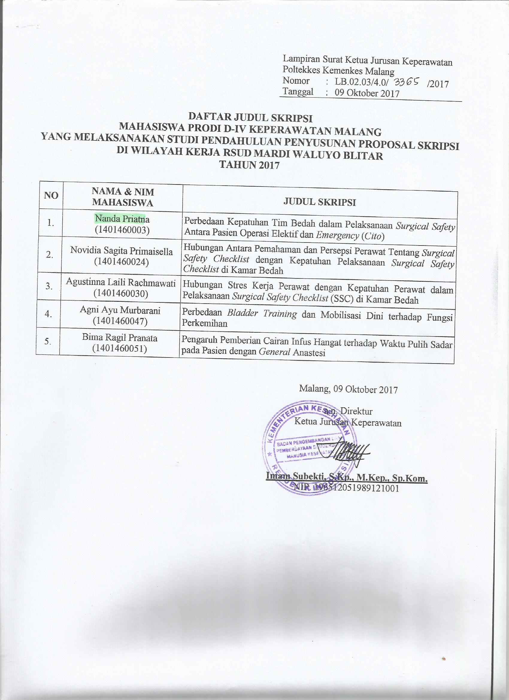

Lampiran 5
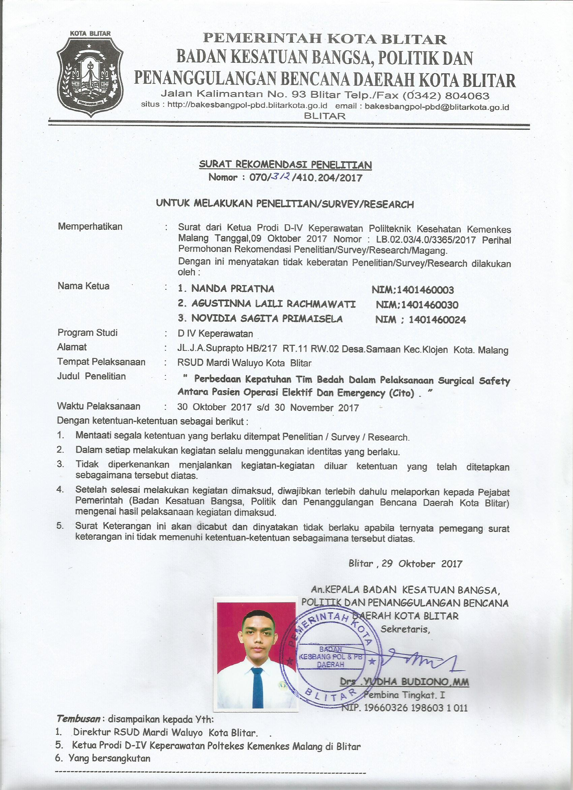

Lampiran 6
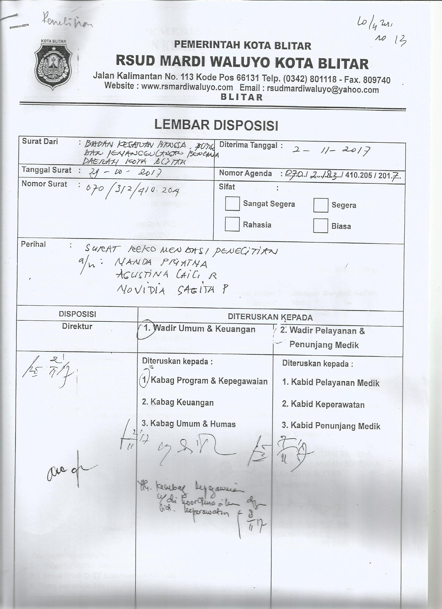

Lampiran 7
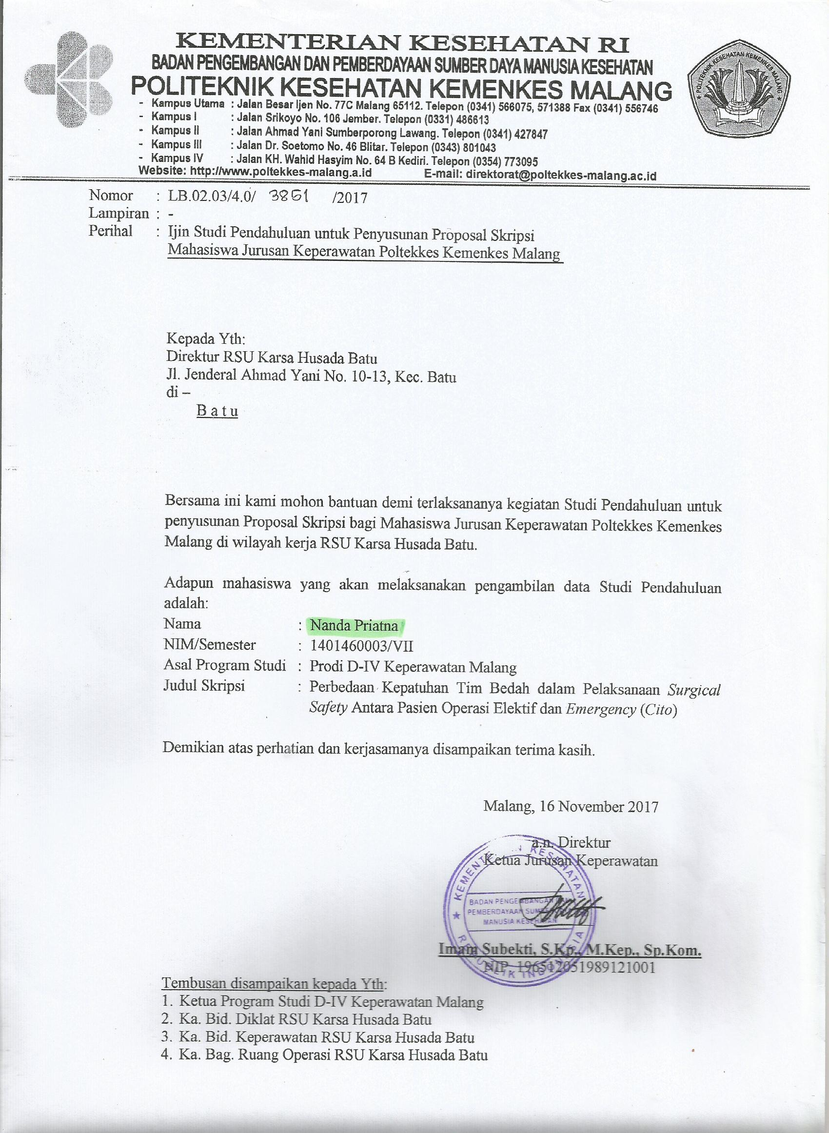

Lampiran 8
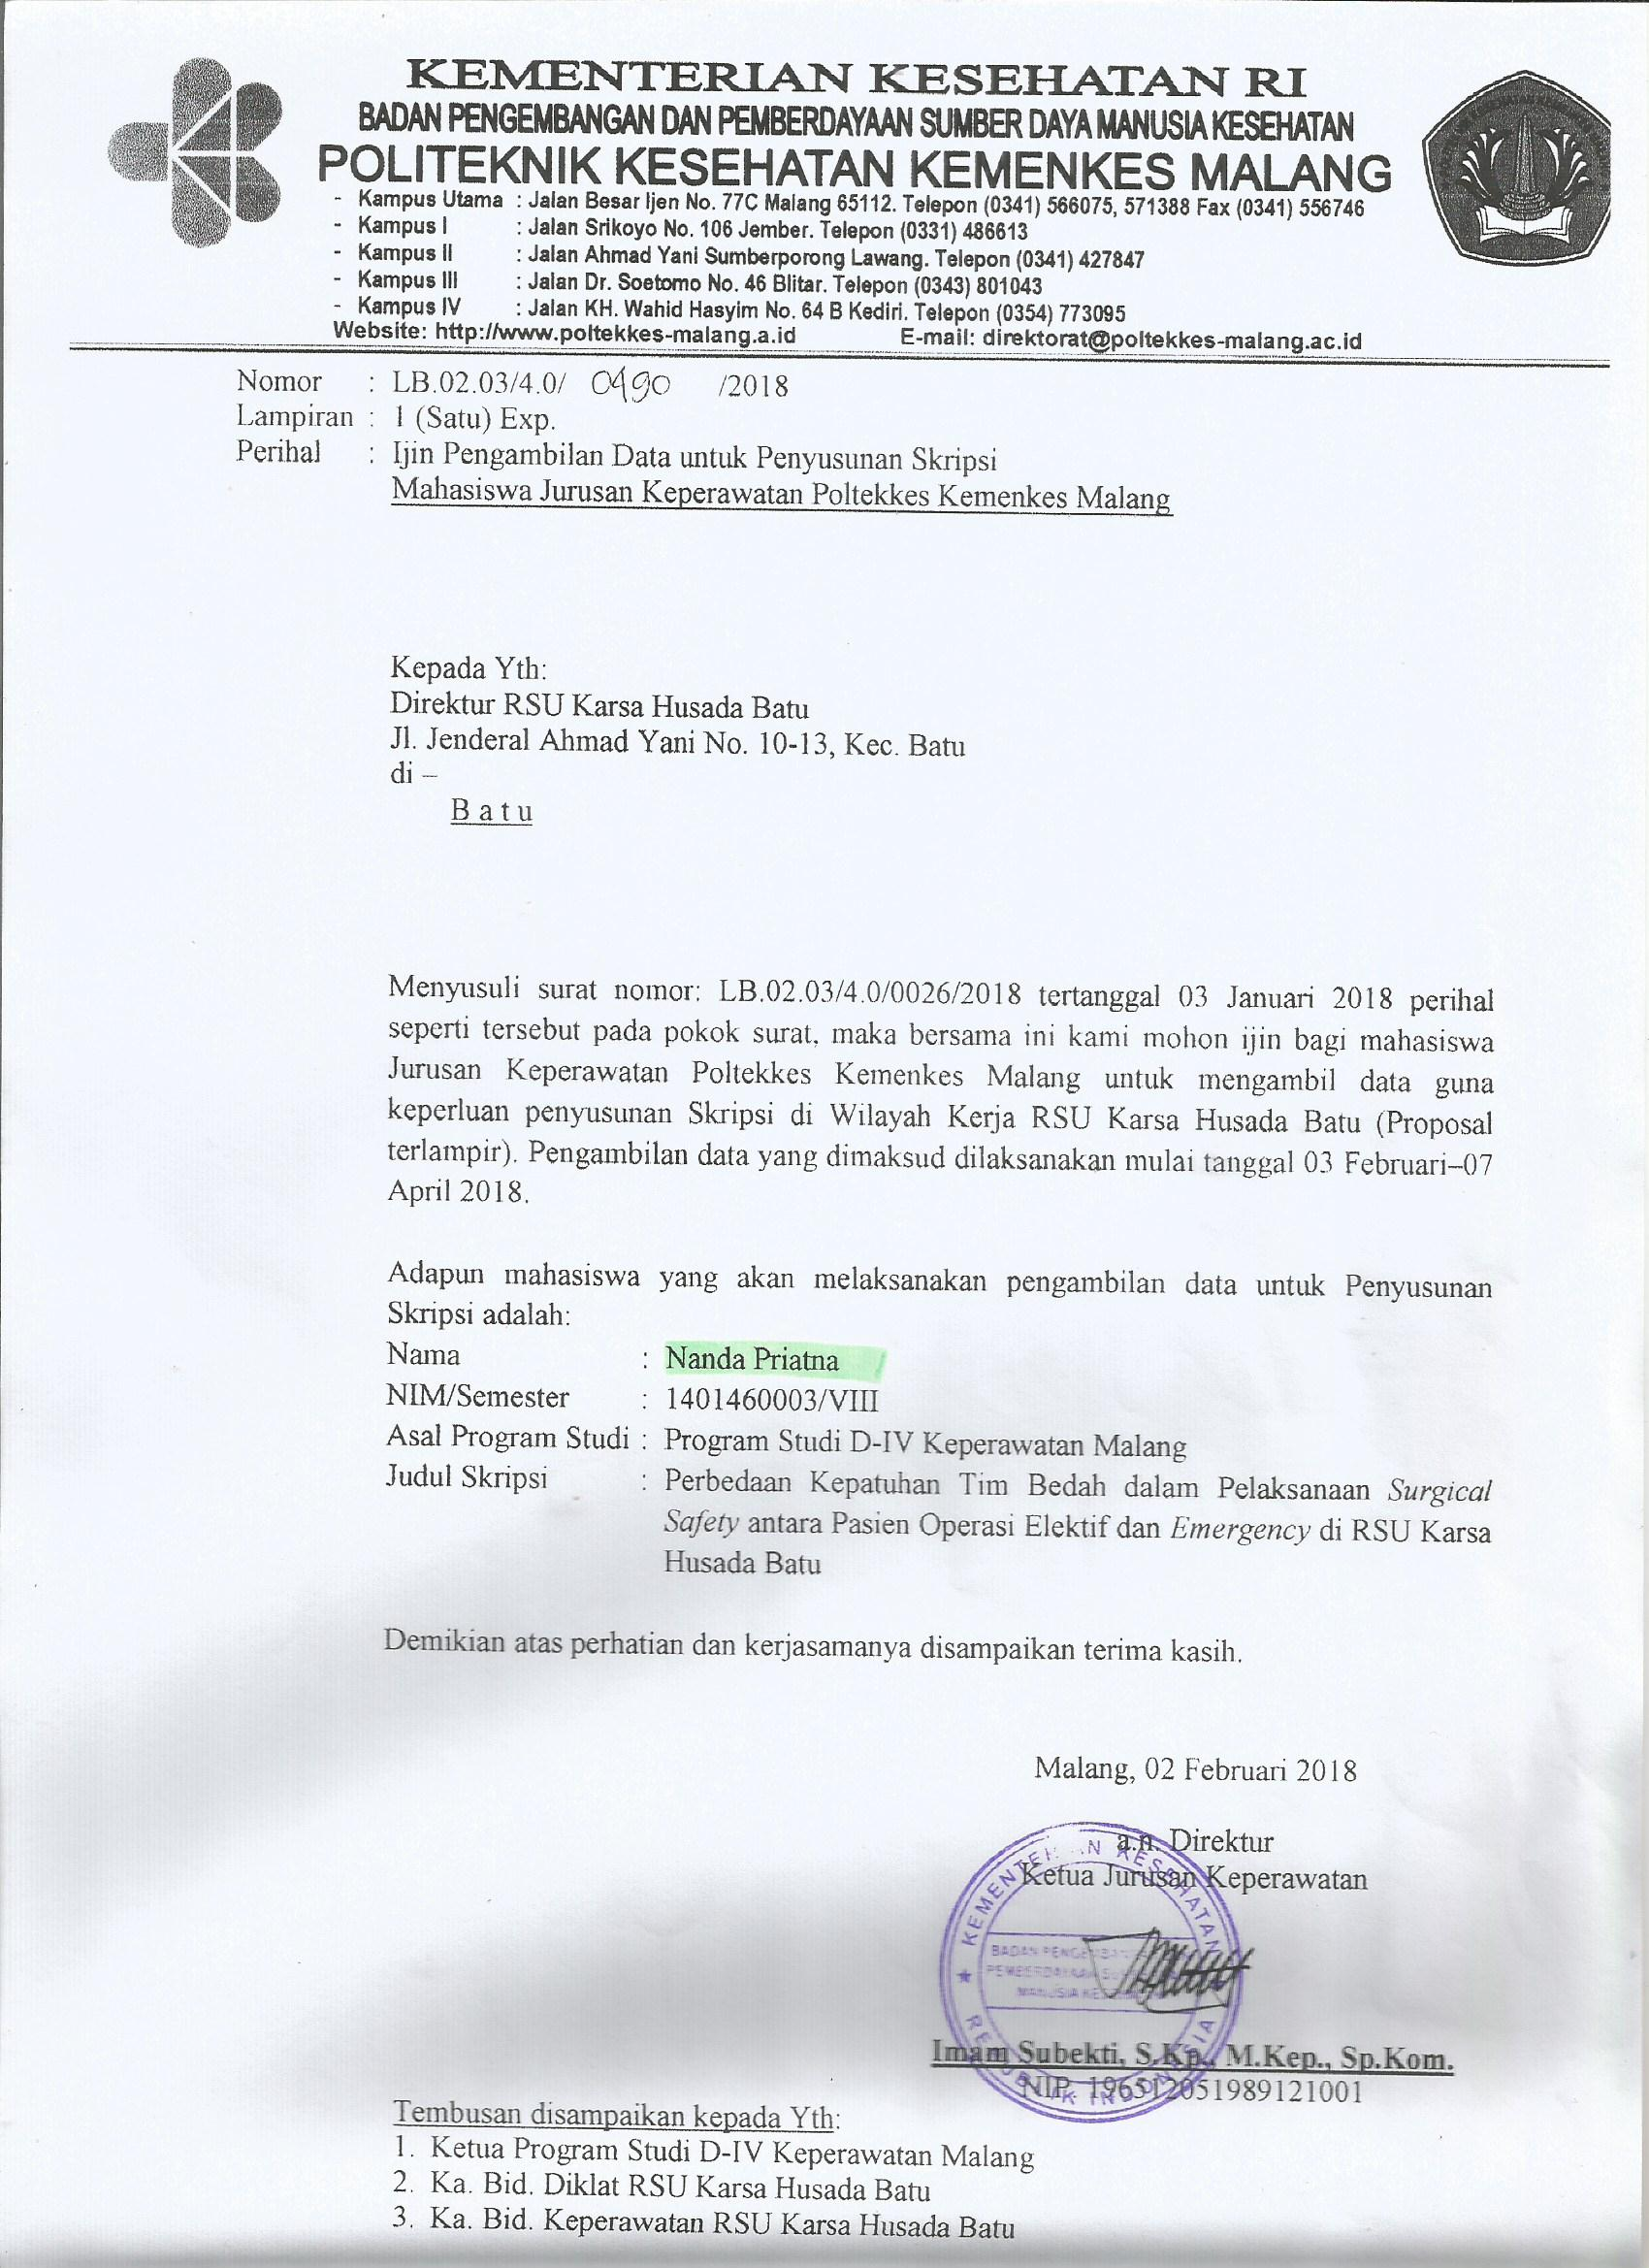

Lampiran 9
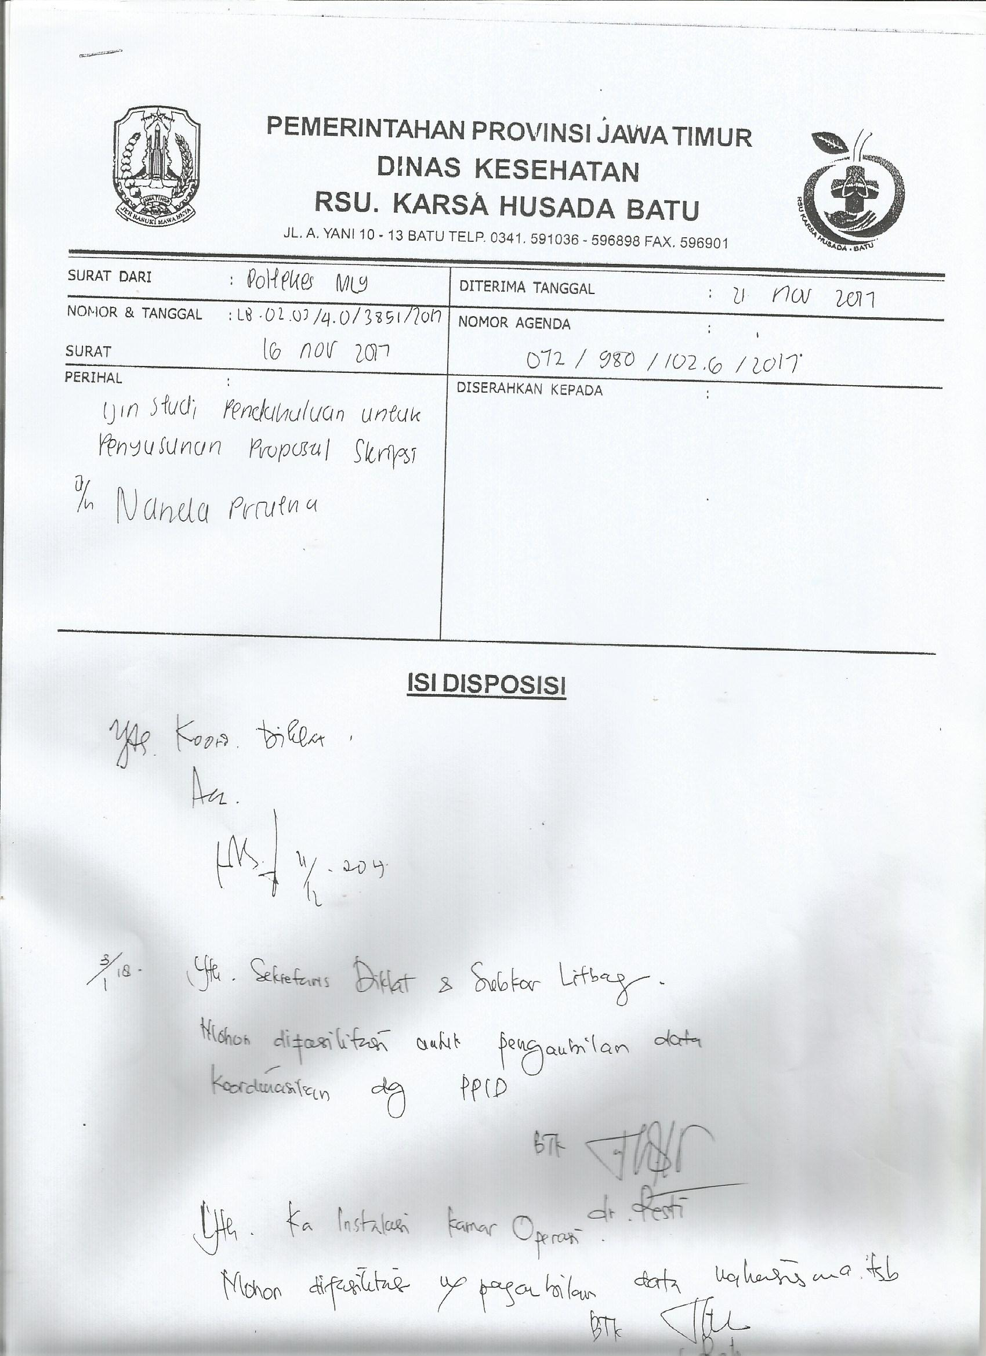

Lampiran 10
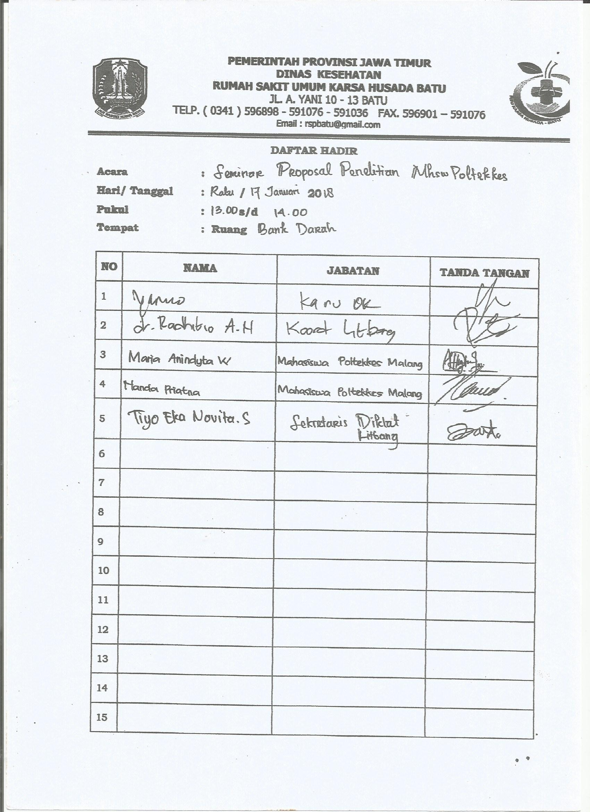

Lampiran 11
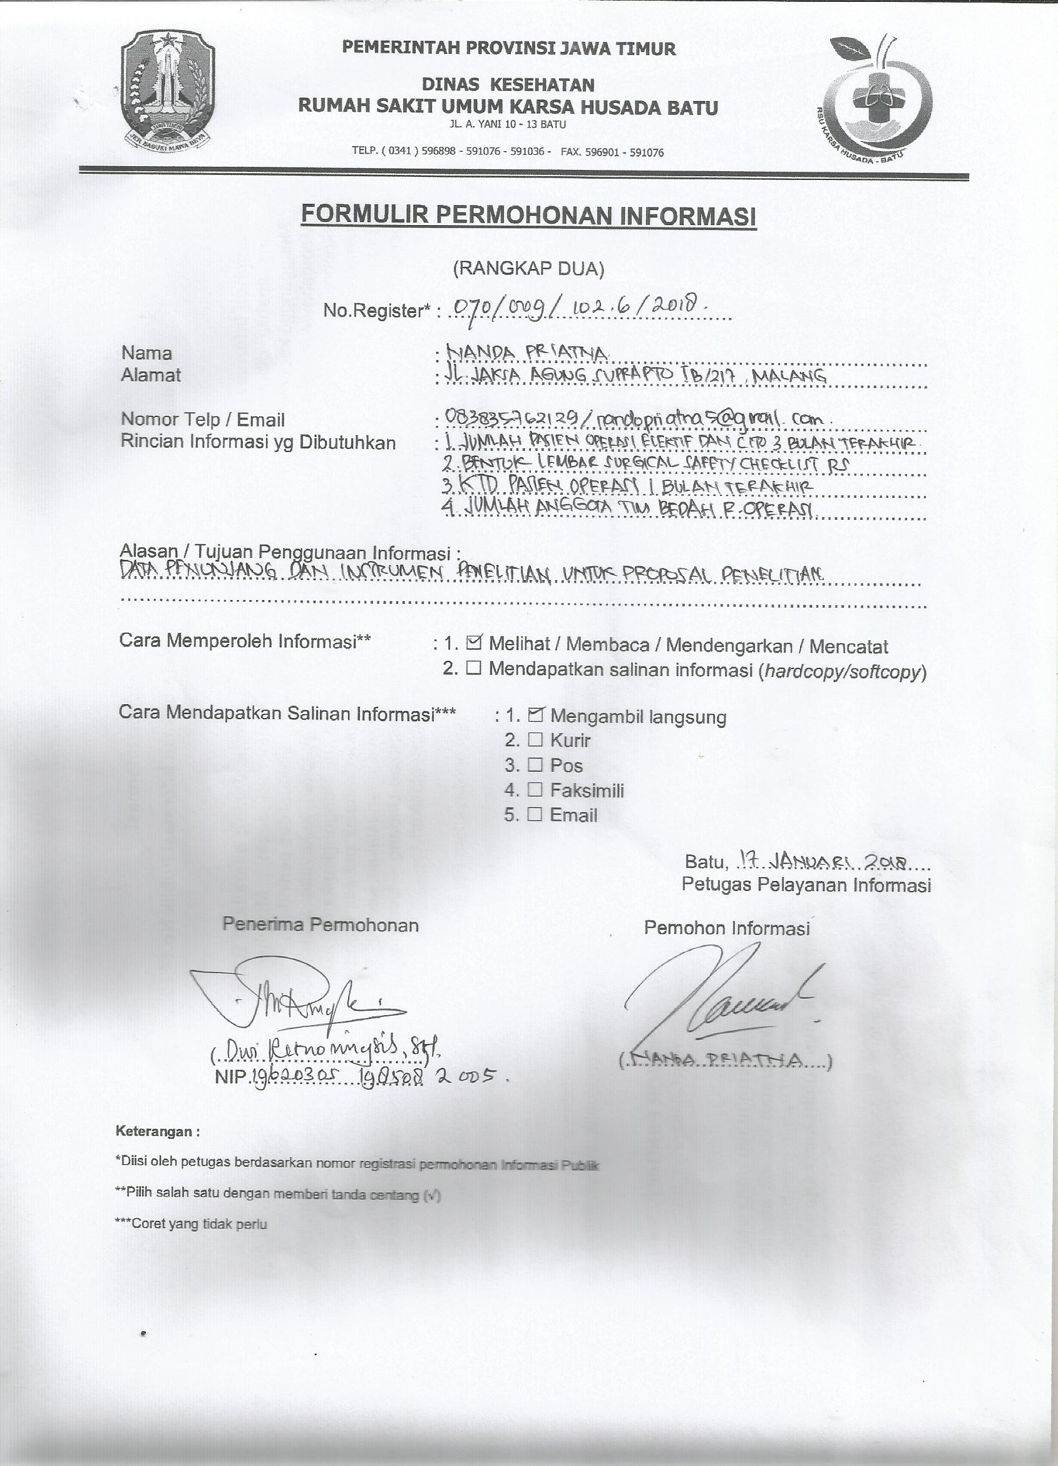

Lampiran 12
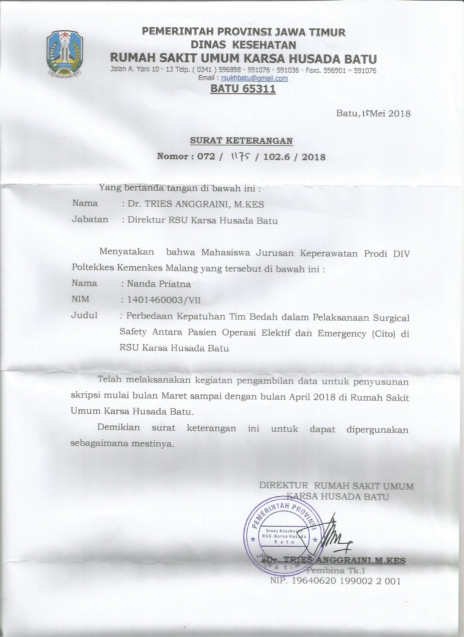

Lampiran 13

INFORMED CONSENT
(PENJELASAN DAN PERSETUJUAN)

Saya yang bertanda tangan di bawah ini :

Nama (inisial) :
Usia : tahun
Jenis Kelamin : (Pria/Wanita)*

Setelah mendapat keterangan dan mengetahui risiko dari penelitian yang berjudul “Perbedaan Kepatuhan Tim Bedah dalam Pelaksanaan Surgical Safety antara Pasien Operasi Elektif dan Emergency di RSU Karsa Husada Kota Batu”, maka dengan ini saya menyatakan
(Bersedia/Tidak Bersedia)*
Diikutsertakan dalam penelitian dengan catatan bila sewaktu-waktu merasa dirugikan dalam hal apapun, berhak membatalkan persetujuan ini berupa sanksi apapun. Saya percaya informasi yang saya berikan akan dijamin kerahasiannya.

Batu, ……………………………2018
Peneliti

Nanda Priatna
NIM 1401460003
Kepala Ruang

(……………………………)

No HP : 083835762129

Keterangan:
*) = Coret yang tidak perlu

Lampiran 14
Lembar Surgical Safety Checklist versi WHO revisi 1 (2009)
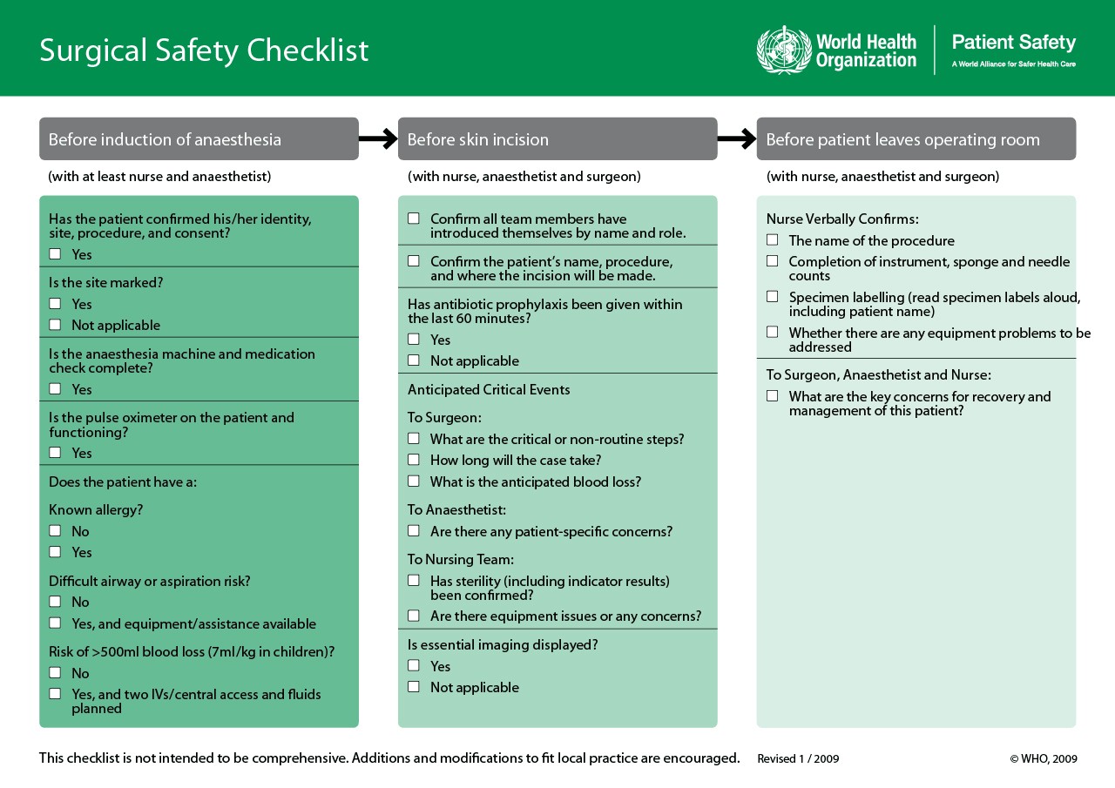

Lampiran 15

Nama pasien :
No. RM :
Nama Operator :
Jenis Operasi :
Ruang Operasi :

SIGN IN (pukul ………………….)

- Konfirmasi identitas dan gelang pasien (sudah/belum)
- Konfirmasi prosedur operasi (sudah/belum)
- Informed Consent (sudah/belum)
- Lokasi operasi telah diberi tanda
(sudah/belum)
- Mesin dan obat anestesi sudah dicek lengkap
(sudah/belum)
- Monitoring pasien berfungsi dengan baik
(ya/tidak)
- Apakah pasien mempunyai riwayat alergi
(ya/tidak) Jika ya, …………………………………..
- Kesulitan bernafas atau resiko aspirasi dan menggunakan peralatan atau bantuan
(ya/tidak)
- Resiko kehilangan darah ≥ 500 mL (7 mL/kgBB pada anak)
(ya/tidak)

Lembar Instrumen Penelitian dari Rumah Sakit

TIME OUT (pukul ………………….)

- Konfirmasi tim nama dan peran masing-masing (sudah/belum)
- Dokter bedah/ perawat melakukan konfirmasi nama pasien (sudah/belum)
- Konfirmasi prosedur operasi
(sudah/belum)
- Konfirmasi lokasi insisi yang akan dibuat (sudah/belum)
- Antibiotic frofilaksis sudah diberikan 30 menit sebelumnya (sudah/belum)
- Antisipasi kejadian kritis: Review dokter bedah apa yang akan dilakukan bila keadaan kritis/kejadian tidak diharapkan?
…………………………………………………
- Dokter bedah konfirmasi berapa lamanya operasi (sudah/belum)
- Dokter bedah konfirmasi antisipasi kehilangan darah (sudah/belum)
- Antisipasi kejadian kritis: Review tim anastesi apakah ada hal khusus mengenai pembiusan yang perlu diperhatikan pada pasien?
…………………………………………………
- Review tim perawat: apakah peralatan sudah steril dan sesuai indikator? (sudah/belum)
- Adakah masalah dengan peralatan selama operasi (ya/tidak)
- Apakah foto sudah dipasang? (sudah/belum)

SIGN OUT (pukul ………………….)

- Perawat konfirmasi secara verbal nama prosedur tindakan (sudah/belum)
- Instrumen, alat habis pakai, jarum, telah dihitung dengan benar (sudah/belum)
- Spesimen telah diberi label (sudah/belum)
- Tim bedah melakukan review masalah yang perlu diperhatikan untuk penyembuhan dan manajemen pasien selanjutnya
(ya/tidak)

Nama Tim Anestesi :
Nama Instrumentator :
Nama Perawat Sirkuler :

Tanggal Operasi :

Lampiran 16
DESKRIPSI INDIKATOR
PELAKSANAAN SURGICAL SAFETY CHECKLIST
Sign In
- Perawat sirkuler menegaskan identitas pasien dan gelang pasien meliputi: nama pasien, nomor register, jenis kelamin, dan usia pasien
- Dokter menjelaskan jenis prosedur pembedahan kepada pasien.
- Dokter mengkonfirmasi persetujuan pasien untuk dilakukan operasi meliputi: persetujuan untuk dilakukan tindakan operasi, penjelasan komplikasi yang mungkin terjadi, dan resiko yang mungkin terjadi selama operasi dilakukan, dibuktikan dengan tanda-tangan pasien pada lembar informed consent di rekam medis.
- Dokter bedah telah melakukan penandaan terhadap sisi operasi bedah pada pasien dan telah dikonfirmasi kepada tim bedah.
- Dokter anestesi melakukan konfirmasi penyelesaian pemeriksaan keamanan anastesi, seperti alat-alat atau mesin serta obat-obatan anestesi yang akan digunakan.
- Tim anestesi menegaskan bahwa monitoring pasien telah ditempatkan pada pasien dan dapat berfungsi dengan baik sebelum induksi anastesi.
- Perawat sirkuler menegaskan apakah pasien operasi memiliki riwayat alergi, jika ya harus disebutkan alergi apa dan jika tidak tahu harus dikomunikasikan lebih lanjut.
- Tim anastesi mengkonfirmasi kepada tim bedah apabila pasien memiliki kesulitan jalan nafas pada status pasien, sehingga pada tahapan sign in ini tim bedah dapat mengetahuinya dan mengantisipasi pemakaian jenis anastesi yang digunakan.
- Tim bedah melakukan konfirmasi apakah pasien operasi memiliki resiko kehilangan darah.
Time Out
- Tim bedah memperkenalkan nama dan perannya masing-masing dalam operasi yang akan dilakukan.
- Dokter bedah atau perawat melakukan konfirmasi nama pasien yang akan dilakukan tindakan pembedahan.
- Dokter bedah mengkonfirmasi kepada tim mengenai prosedur operasi yang akan dilakukan mulai langkah-langkah hingga perkiraan lamanya prosedur operasi.
- Dokter bedah mengkonfirmasi kepada tim mengenai lokasi insisi operasi yang akan dibuat.
- Perawat sirkuler mengkonfirmasi kepada tim mengenai pemberian antibiotik profilaksis kepada pasien operasi 60 menit sebelumnya.
- Dokter bedah melakukan review kepada tim mengenai langkah-langkah kritis tindakan darurat atau prosedur diluar standar operasi yang akan dilakukan.
- Dokter bedah mengkonfirmasi berapa lama waktu operasi.
- Dokter bedah mengkonfirmasi antisipasi kehilangan darah.
- Dokter anestesi melakukan review kepada tim mengenai perhatian khusus mengenai anestesi yang telah diberikan kepada pasien operasi.
- Perawat instrumen melakukan review kepada tim mengenai kesterilan alat-alat apakah sudah sesuai dengan indikator.
- Perawat instrumen melakukan review kepada tim apakah ada masalah atau membutuhkan perhatian khusus dalam instrumen yang digunakan selama tindakan operasi.
- Dokter bedah mengkonfirmasi apakah dibutuhkan alat radiologi secara khusus.
Sign Out
- Perawat sirkuler mengkonfirmasi ulang kepada tim secara verbal mengenai prosedur pembedahan yang telah dilakukan.
- Perawat instrumen mengkonfirmasi kepada tim mengenai instrumen yang digunakan meliputi: jenis dan jumlah instrumen, kassa, dan jarum , bahwa telah dihitung dengan benar.
- Perawat sirkuler mengkonfirmasi kepada tim bahwa spesimen (jika ada) telah diberi label.
- Tim bedah melakukan review dan diskusi untuk program recovery pasien operasi.

Lampiran 17

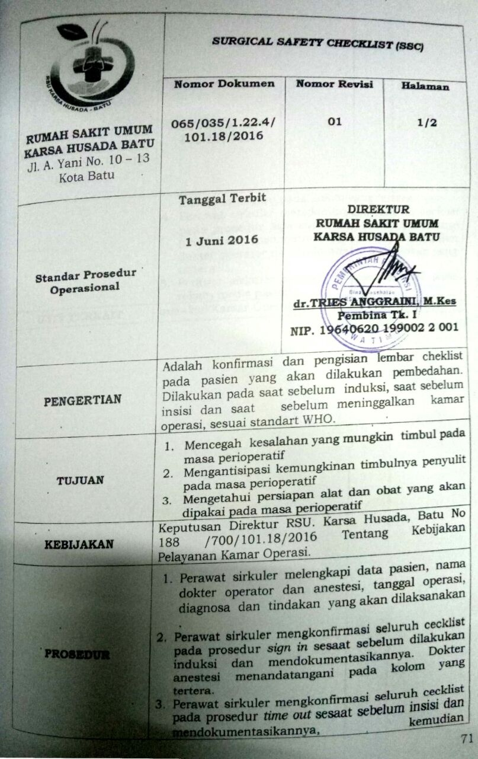
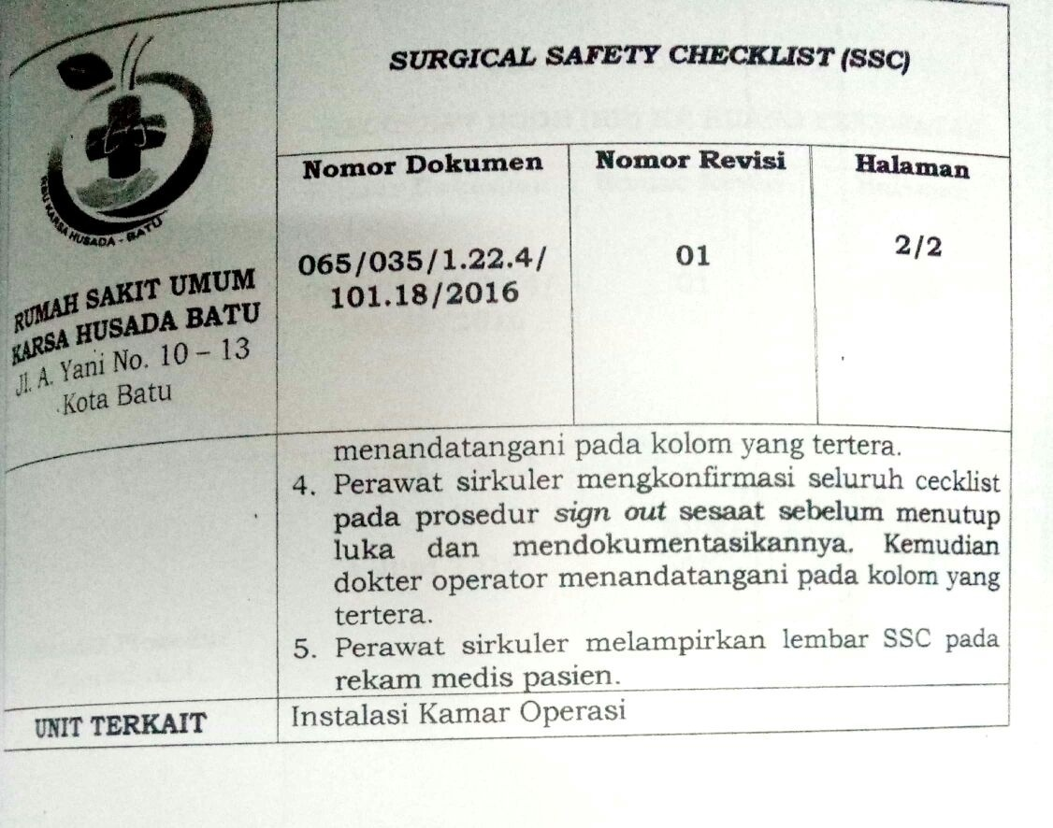

Lampiran 18
Karakteristik Tim Bedah Instalasi Kamar Operasi RSU Karsa Husada
pada Februari sampai Maret 2018

No | Jenis Kelamin | Usia | Pekerjaan | Pendidikan Terakhir | Lama Kerja di  R. Operasi
1 | L | 58 | dokter spesialis | S2 Profesi Sp. B | 25 tahun
2 | L | 48 | dokter spesialis | S2 Profesi Sp. OG | 19 tahun
3 | L | 45 | dokter spesialis | S2 Profesi Sp. OG | 13 tahun
4 | P | 32 | dokter spesialis | S2 Profesi Sp. THT-KL | 7 tahun
5 | L | 38 | dokter spesialis | S2 Profesi Sp. An | 14 tahun
6 | L | 45 | dokter spesialis | S2 Profesi Sp. OT | 13 tahun
7 | P | 36 | dokter spesialis | S2 Profesi Sp. BP | 10 tahun
8 | L | 48 | dokter spesialis | S2 Profesi Subspesialis Bedah Digestif | 20 tahun
9 | L | 38 | dokter spesialis | S2 Profesi Sp. B | 9 tahun
10 | L | 37 | dokter spesialis | S2 Profesi Sp. OT | 8 tahun
11 | L | 37 | dokter spesialis | S2 Profesi Sp. An | 9 tahun
12 | P | 36 | dokter spesialis | S2 Profesi Sp. U | 7 tahun
13 | L | 49 | perawat OK | D4 Keperawatan Perioperatif | 25 tahun
14 | L | 52 | perawat OK | D3 Keperawatan | 26 tahun
15 | P | 26 | perawat OK | D4 Keperawatan Perioperatif | 4 tahun
16 | P | 26 | perawat OK | D4 Keperawatan Perioperatif | 3 tahun
17 | P | 29 | perawat OK | D3 Keperawatan | 3 tahun
18 | L | 41 | perawat OK | D3 Keperawatan | 3 tahun
19 | L | 26 | perawat OK | D3 Keperawatan | 4 tahun
20 | L | 55 | perawat anestesi | D3 Keperawatan Anestesi | 26 tahun
21 | L | 38 | perawat anestesi | D4 Keperawatan Anestesi | 18 tahun
22 | L | 30 | perawat anestesi | D3 Keperawatan | 8 tahun

Lampiran 19
Lembar Rekapitulasi Skor Tim Bedah pada Operasi Elektif
No | Nama Operasi | Sign In |  |  |  |  |  |  |  |  | Time Out |  |  |  |  |  |  |  |  |  |  |  | Sign Out |  |  |  | Total Skor | Interpretasi
 |  | 1 | 2 | 3 | 4 | 5 | 6 | 7 | 8 | 9 | 10 | 11 | 12 | 13 | 14 | 15 | 16 | 17 | 18 | 19 | 20 | 21 | 22 | 23 | 24 | 25
1 | TUR-P | 1 | 1 | 1 | 1 | 1 | 1 | 1 | 1 | 1 | 1 | 1 | 1 | 1 | 1 | 1 | 1 | 1 | 1 | 1 | 1 | 1 | 1 | 1 | 1 | 1 | 25 | Patuh
2 | Repair tendon | 1 | 1 | 1 | 1 | 1 | 1 | 1 | 1 | 1 | 1 | 1 | 1 | 1 | 1 | 1 | 1 | 1 | 1 | 1 | 1 | 1 | 1 | 1 | 1 | 1 | 25 | Patuh
3 | Apendiktomi | 1 | 1 | 1 | 1 | 1 | 1 | 1 | 1 | 1 | 1 | 1 | 1 | 1 | 1 | 1 | 1 | 1 | 1 | 1 | 1 | 1 | 1 | 1 | 1 | 1 | 25 | Patuh
4 | Tiroidektomi | 1 | 1 | 1 | 1 | 1 | 1 | 1 | 1 | 1 | 1 | 1 | 1 | 1 | 1 | 1 | 1 | 1 | 1 | 1 | 1 | 1 | 1 | 1 | 1 | 1 | 25 | Patuh
5 | ORIF | 1 | 1 | 1 | 1 | 1 | 1 | 1 | 1 | 1 | 1 | 1 | 1 | 1 | 1 | 1 | 1 | 1 | 1 | 1 | 1 | 1 | 0 | 0 | 1 | 1 | 23 | Tidak Patuh
6 | Debridement | 1 | 1 | 1 | 1 | 1 | 1 | 1 | 1 | 1 | 1 | 1 | 1 | 1 | 1 | 1 | 1 | 1 | 1 | 1 | 1 | 1 | 1 | 1 | 1 | 1 | 25 | Patuh
7 | Herniotomi | 1 | 1 | 1 | 1 | 1 | 1 | 1 | 1 | 1 | 1 | 1 | 1 | 1 | 1 | 1 | 1 | 1 | 1 | 1 | 1 | 1 | 1 | 1 | 1 | 1 | 25 | Patuh
8 | Cholesistektomi | 1 | 1 | 1 | 1 | 1 | 1 | 1 | 1 | 1 | 1 | 1 | 1 | 1 | 1 | 1 | 1 | 1 | 1 | 1 | 1 | 1 | 1 | 1 | 1 | 1 | 25 | Patuh
9 | TUR-P | 1 | 1 | 1 | 1 | 1 | 1 | 1 | 1 | 1 | 1 | 1 | 1 | 1 | 1 | 1 | 1 | 1 | 1 | 1 | 1 | 1 | 1 | 0 | 1 | 1 | 24 | Tidak Patuh
10 | Apendiktomi | 1 | 1 | 1 | 1 | 1 | 1 | 1 | 1 | 1 | 1 | 1 | 1 | 1 | 1 | 1 | 1 | 1 | 1 | 1 | 1 | 1 | 1 | 1 | 1 | 1 | 25 | Patuh
11 | ORIF | 1 | 1 | 1 | 1 | 1 | 1 | 1 | 1 | 1 | 1 | 1 | 1 | 1 | 1 | 1 | 1 | 1 | 1 | 1 | 1 | 1 | 1 | 1 | 1 | 1 | 25 | Patuh
12 | Amputasi | 1 | 1 | 1 | 1 | 1 | 1 | 1 | 1 | 1 | 1 | 1 | 1 | 1 | 1 | 1 | 1 | 1 | 1 | 1 | 1 | 1 | 1 | 1 | 1 | 1 | 25 | Patuh
13 | ORIF Maks-Mand | 1 | 1 | 1 | 1 | 1 | 1 | 1 | 1 | 1 | 1 | 1 | 1 | 1 | 1 | 1 | 1 | 1 | 1 | 1 | 1 | 1 | 1 | 1 | 1 | 1 | 25 | Patuh
14 | Apendiktomi | 0 | 1 | 1 | 1 | 1 | 1 | 1 | 1 | 1 | 1 | 1 | 1 | 1 | 1 | 1 | 1 | 1 | 1 | 1 | 1 | 1 | 1 | 0 | 1 | 1 | 23 | Tidak Patuh
15 | Tonsilektomi | 1 | 1 | 1 | 1 | 1 | 1 | 1 | 1 | 1 | 1 | 1 | 1 | 1 | 1 | 1 | 1 | 1 | 1 | 1 | 1 | 1 | 1 | 1 | 1 | 1 | 25 | Patuh
Total Skor |  | 14 | 15 | 15 | 15 | 15 | 15 | 15 | 15 | 15 | 15 | 15 | 15 | 15 | 15 | 15 | 15 | 15 | 15 | 15 | 15 | 15 | 14 | 12 | 15 | 15
Presentase Rata-Rata |  | 99% |  |  |  |  |  |  |  |  | 100% |  |  |  |  |  |  |  |  |  |  |  | 93%

Keterangan :
- Poin 1, 8, 14, 22, 24 = Perawat sirkuler
- Poin 2, 3, 4, 12, 13, 15, 16, 17, 21 = Dokter operator
- Poin 5, 6, 7, 18 = Tim anastesi
- Poin 19, 20, 23 = Perawat instrumen
- Poin 9, 10, 11, 25 = Tim bedah
Lampiran 20
Lembar Rekapitulasi Skor Tim Bedah pada Operasi Emergency
No | Nama Operasi | Sign In |  |  |  |  |  |  |  |  | Time Out |  |  |  |  |  |  |  |  |  |  |  | Sign Out |  |  |  | Total Skor | Interpretasi
 |  | 1 | 2 | 3 | 4 | 5 | 6 | 7 | 8 | 9 | 10 | 11 | 12 | 13 | 14 | 15 | 16 | 17 | 18 | 19 | 20 | 21 | 22 | 23 | 24 | 25
1 | Debridement | 1 | 1 | 1 | 1 | 1 | 1 | 1 | 1 | 1 | 0 | 1 | 1 | 1 | 1 | 1 | 0 | 0 | 1 | 1 | 0 | 1 | 0 | 0 | 1 | 1 | 19 | Tidak Patuh
2 | Sectio Caesarea | 0 | 0 | 0 | 1 | 1 | 1 | 1 | 1 | 1 | 1 | 1 | 1 | 1 | 1 | 1 | 1 | 1 | 1 | 1 | 1 | 1 | 1 | 1 | 1 | 1 | 22 | Tidak Patuh
3 | Sectio Caesarea | 1 | 1 | 1 | 1 | 1 | 1 | 1 | 1 | 1 | 1 | 1 | 1 | 1 | 1 | 1 | 1 | 1 | 1 | 1 | 1 | 1 | 0 | 0 | 1 | 1 | 23 | Tidak Patuh
4 | Sectio Caesarea | 1 | 1 | 1 | 1 | 1 | 1 | 1 | 1 | 1 | 1 | 1 | 1 | 1 | 1 | 1 | 1 | 1 | 1 | 1 | 1 | 1 | 1 | 1 | 1 | 1 | 25 | Patuh
5 | Eksplorasi Testis | 1 | 1 | 1 | 1 | 1 | 1 | 1 | 1 | 1 | 1 | 1 | 1 | 0 | 1 | 1 | 0 | 1 | 1 | 1 | 1 | 1 | 0 | 1 | 1 | 0 | 21 | Tidak Patuh
6 | Apendiktomi | 1 | 1 | 1 | 1 | 1 | 1 | 1 | 1 | 1 | 1 | 1 | 0 | 0 | 1 | 1 | 1 | 1 | 1 | 1 | 1 | 1 | 0 | 1 | 1 | 1 | 22 | Tidak Patuh
7 | Sectio Caesarea | 1 | 1 | 1 | 1 | 1 | 1 | 1 | 1 | 1 | 1 | 1 | 1 | 1 | 1 | 0 | 0 | 0 | 0 | 0 | 1 | 1 | 0 | 0 | 1 | 0 | 17 | Tidak Patuh
8 | ORIF | 1 | 1 | 1 | 1 | 1 | 1 | 1 | 1 | 1 | 1 | 1 | 1 | 1 | 1 | 1 | 0 | 1 | 1 | 1 | 1 | 1 | 1 | 0 | 1 | 0 | 22 | Tidak Patuh
9 | Sectio Caesarea | 1 | 1 | 1 | 1 | 1 | 1 | 1 | 1 | 1 | 1 | 1 | 1 | 1 | 1 | 1 | 1 | 1 | 1 | 1 | 1 | 1 | 0 | 0 | 1 | 1 | 23 | Tidak Patuh
10 | Repair | 1 | 1 | 1 | 1 | 1 | 1 | 1 | 1 | 1 | 1 | 1 | 1 | 0 | 1 | 0 | 0 | 0 | 0 | 0 | 1 | 1 | 0 | 0 | 1 | 0 | 16 | Tidak Patuh
11 | Sectio Caesarea | 1 | 1 | 1 | 1 | 1 | 1 | 1 | 1 | 1 | 0 | 0 | 0 | 0 | 1 | 0 | 0 | 0 | 1 | 0 | 1 | 1 | 0 | 0 | 1 | 0 | 14 | Tidak Patuh
12 | Sectio Caesarea | 1 | 1 | 1 | 1 | 1 | 1 | 1 | 1 | 1 | 1 | 1 | 1 | 1 | 1 | 0 | 0 | 0 | 0 | 0 | 1 | 1 | 0 | 0 | 1 | 0 | 17 | Tidak Patuh
13 | Debridement | 1 | 0 | 1 | 0 | 1 | 1 | 1 | 1 | 1 | 1 | 1 | 1 | 1 | 1 | 1 | 1 | 1 | 1 | 1 | 1 | 1 | 0 | 0 | 1 | 1 | 21 | Tidak Patuh
14 | Apendiktomi | 1 | 1 | 1 | 1 | 1 | 1 | 1 | 1 | 1 | 0 | 0 | 0 | 0 | 1 | 0 | 0 | 0 | 0 | 0 | 1 | 1 | 0 | 0 | 1 | 1 | 14 | Tidak Patuh
15 | Salpingektomi | 0 | 1 | 1 | 1 | 1 | 1 | 1 | 1 | 1 | 1 | 1 | 0 | 0 | 1 | 1 | 0 | 0 | 1 | 1 | 1 | 1 | 0 | 1 | 1 | 1 | 19 | Tidak Patuh
Total Skor |  | 13 | 13 | 14 | 14 | 15 | 15 | 15 | 15 | 15 | 12 | 12 | 11 | 9 | 15 | 10 | 6 | 8 | 11 | 10 | 14 | 15 | 3 | 5 | 15 | 9
Presentase Rata-Rata |  | 96% |  |  |  |  |  |  |  |  | 74% |  |  |  |  |  |  |  |  |  |  |  | 53%

Keterangan :
- Poin 1, 8, 14, 22, 24 = Perawat sirkuler
- Poin 2, 3, 4, 12, 13, 15, 16, 17, 21 = Dokter operator
- Poin 5, 6, 7, 18 = Tim anastesi
- Poin 19, 20, 23 = Perawat instrumen
- Poin 9, 10, 11, 25 = Tim bedah

Lampiran 21
Case Processing Summary
 | Cases
 | Valid |  | Missing |  | Total
 | N | Percent | N | Percent | N | Percent
JENIS OPERASI * SKOR KEPATUHAN TIM BEDAH | 30 | 100.0% | 0 | 0.0% | 30 | 100.0%

KEPATUHAN BERDASAR JENIS OPERASI * SKOR KEPATUHAN TIM BEDAH Crosstabulation
Count
 |  | SKOR KEPATUHAN TIM BEDAH |  | Total
 |  | TIDAK PATUH | PATUH
JENIS OPERASI | ELEKTIF | 3 | 12 | 15
 | EMERGENCY | 14 | 1 | 15
Total |  | 17 | 13 | 30

Chi-Square Tests
 |  | Value |  | df | Asymptotic Significance (2-sided) |  |  | Exact Sig. (2-sided) |  | Exact Sig. (1-sided)
Pearson Chi-Square |  | 16.425ª |  | 1 | .000
Continuity Correction^{b} |  | 13.575 |  | 1 | .000
Likelihood Ratio |  | 18.694 |  | 1 | .000
Fisher's Exact Test |  |  |  |  |  |  |  | .000 |  | .000
Linear-by-Linear Association |  | 15.878 |  | 1 | .000
N of Valid Cases |  | 30
a. 0 cells (0.0%) have expected count less than 5. The minimum expected count is 6.50.
b. Computed only for a 2x2 table
Case Processing Summary
 | Cases
 | Valid |  |  |  |  | Missing |  |  | Total
 | N |  | Percent |  |  | N | Percent |  | N |  | Percent
SignIn * Kelompok | 30 |  | 100.0% |  |  | 0 | 0.0% |  | 30 |  | 100.0%
TimeOut * Kelompok | 30 |  | 100.0% |  |  | 0 | 0.0% |  | 30 |  | 100.0%
SignOut * Kelompok | 30 |  | 100.0% |  |  | 0 | 0.0% |  | 30 |  | 100.0%

Chi-Square Tests (Sign In)
 | Value | df | Asymptotic Significance (2-sided) |  | Exact Sig. (2-sided) |  | Exact Sig. (1-sided)
Pearson Chi-Square | 1.154ª | 1 | .283
Continuity Correction^{b} | .288 | 1 | .591
Likelihood Ratio | 1.200 | 1 | .273
Fisher's Exact Test |  |  |  |  | .598 |  | .299
Linear-by-Linear Association | 1.115 | 1 | .291
N of Valid Cases | 30
a. 2 cells (50.0%) have expected count less than 5. The minimum expected count is 2.00.
b. Computed only for a 2x2 table
Chi-Square Tests (Time Out)
 | Value | df | Asymptotic Significance (2-sided) |  | Exact Sig. (2-sided) |  |  | Exact Sig. (1-sided)
Pearson Chi-Square | 15.000ª | 1 | .000
Continuity Correction^{b} | 12.150 | 1 | .000
Likelihood Ratio | 19.095 | 1 | .000
Fisher's Exact Test |  |  |  |  | .000 |  |  | .000
Linear-by-Linear Association | 14.500 | 1 | .000
N of Valid Cases | 30
a. 0 cells (.0%) have expected count less than 5. The minimum expected count is 5.00.
b. Computed only for a 2x2 table
Chi-Square Tests (Sign Out)
 | Value | df |  | Asymptotic Significance (2-sided) |  | Exact Sig. (2-sided) |  |  | Exact Sig. (1-sided)
Pearson Chi-Square | 13.393ª | 1 |  | .000
Continuity Correction^{b} | 10.848 | 1 |  | .001
Likelihood Ratio | 14.663 | 1 |  | .000
Fisher's Exact Test |  |  |  |  |  | .001 |  |  | .000
Linear-by-Linear Association | 12.946 | 1 |  | .000
N of Valid Cases | 30
a. 0 cells (.0%) have expected count less than 5. The minimum expected count is 7.00.
b. Computed only for a 2x2 table

Lampiran 22
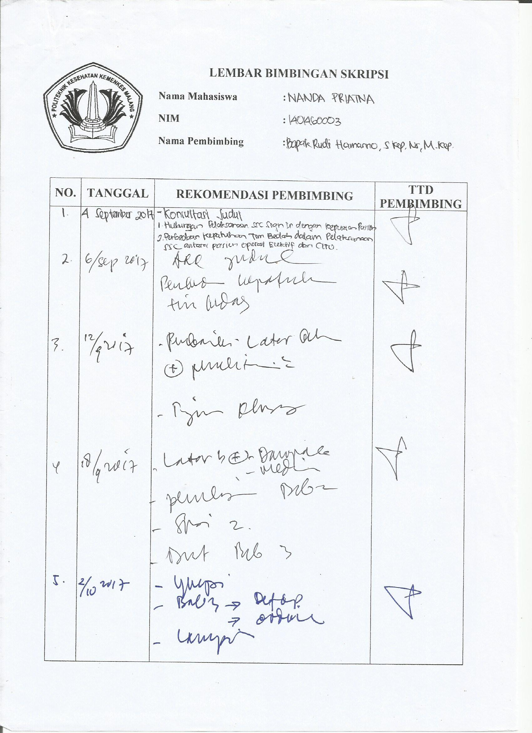

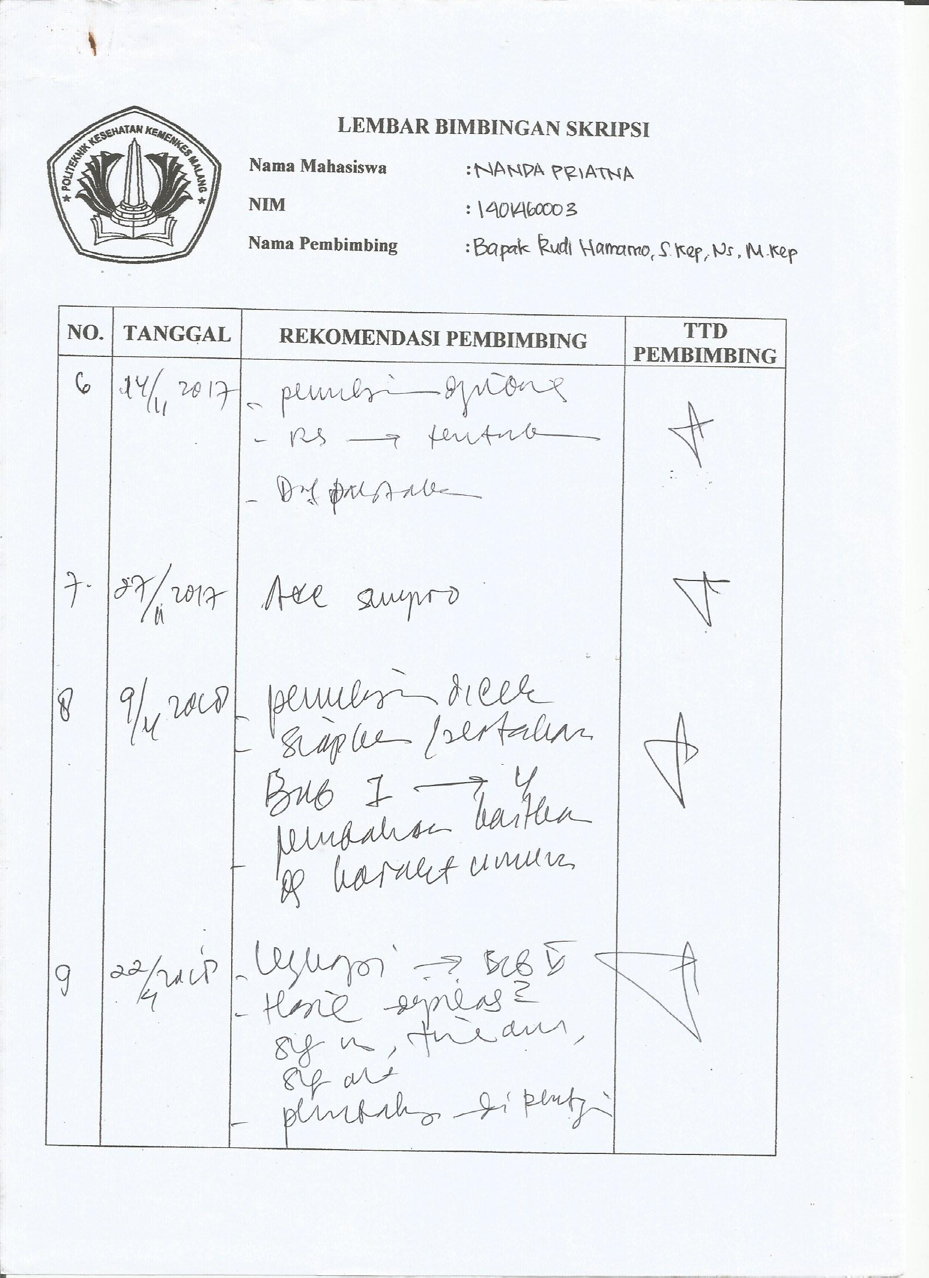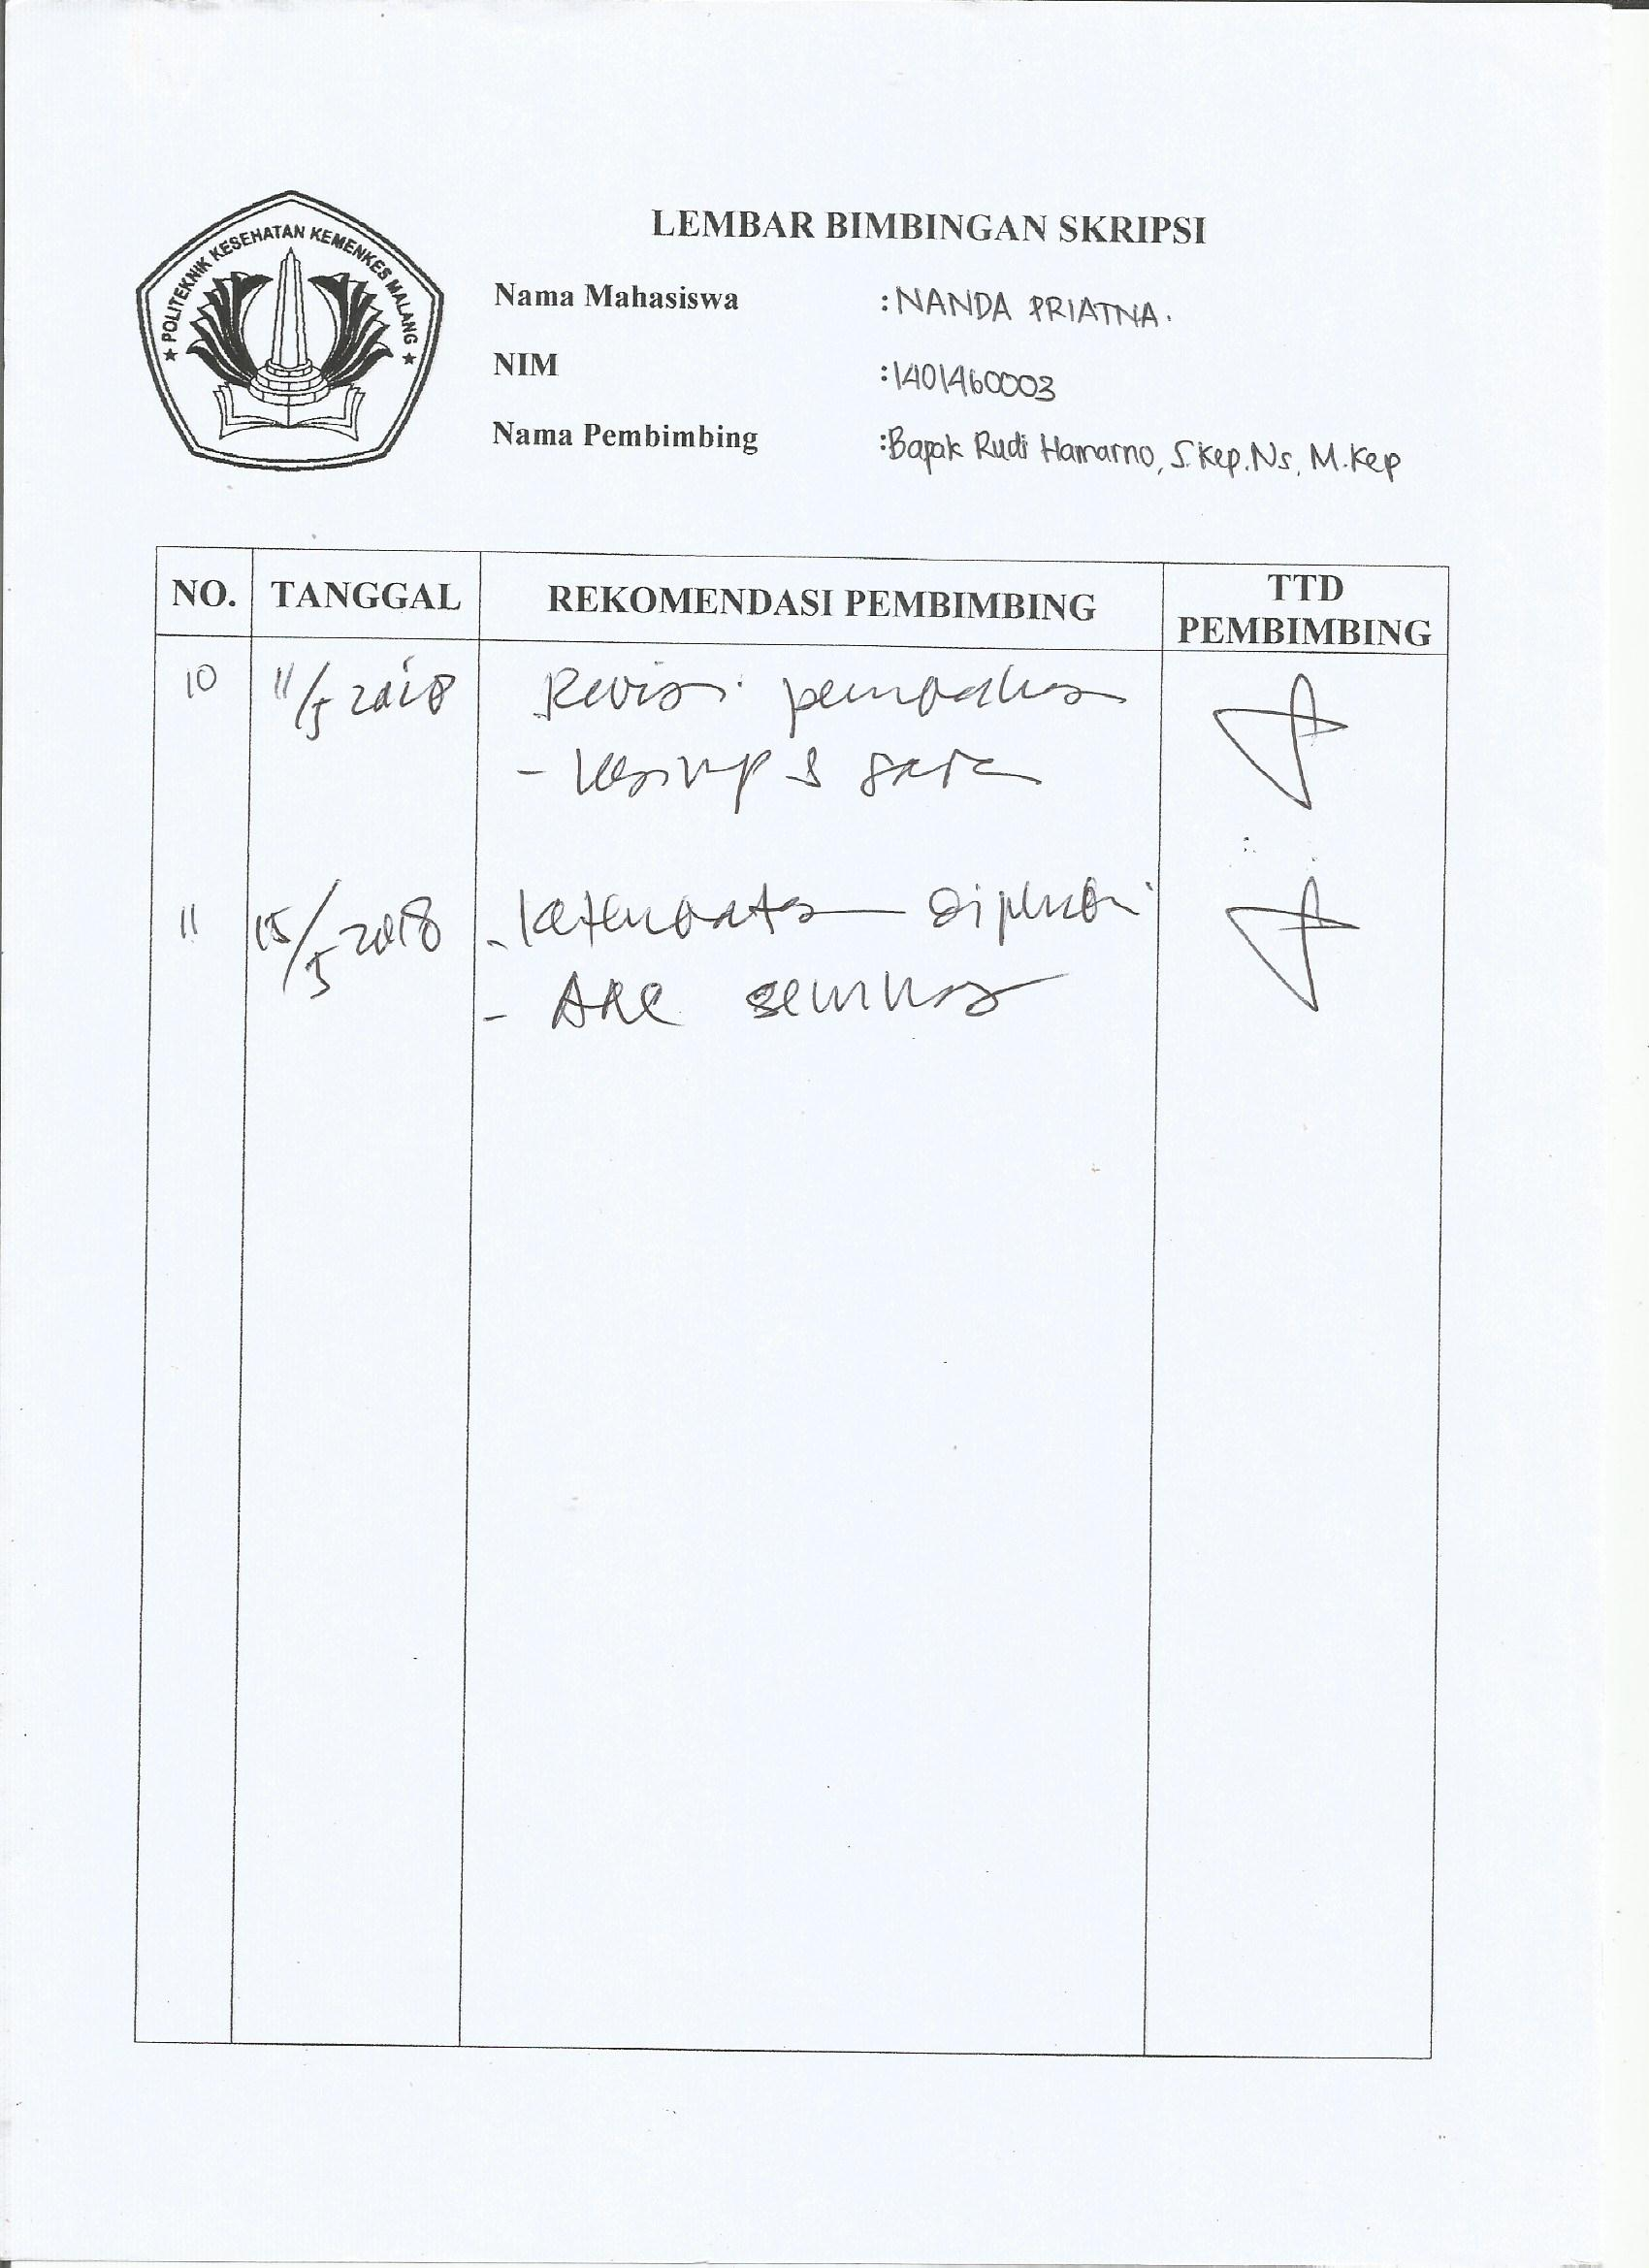

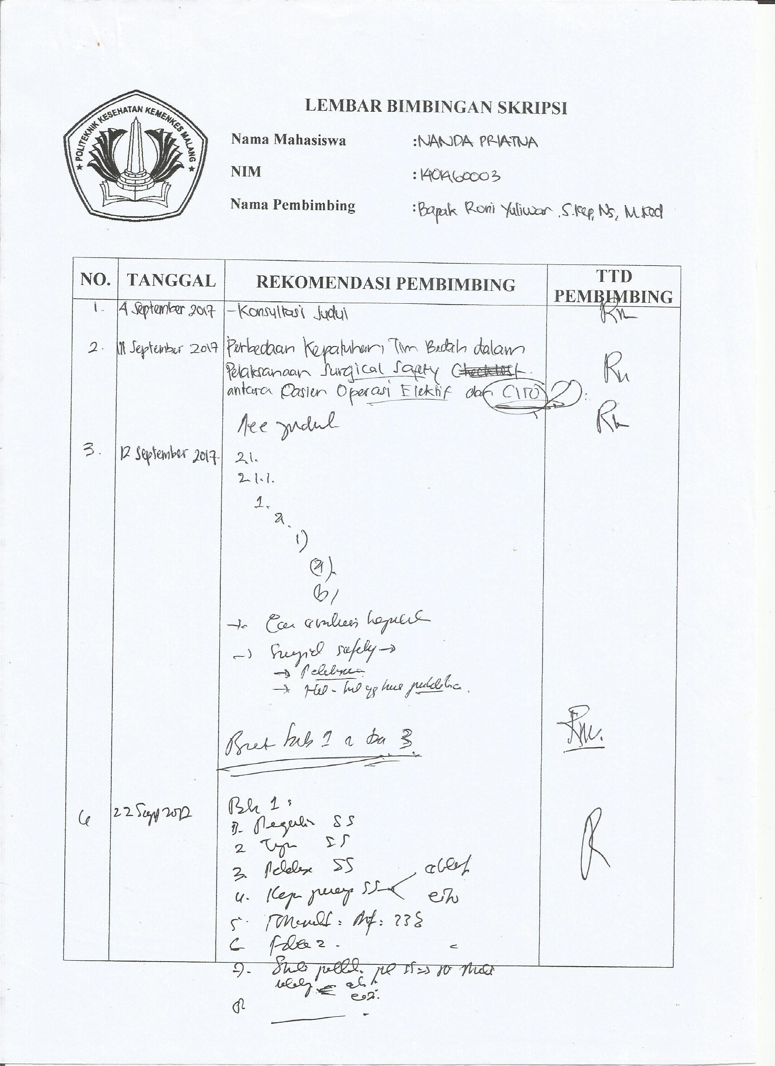

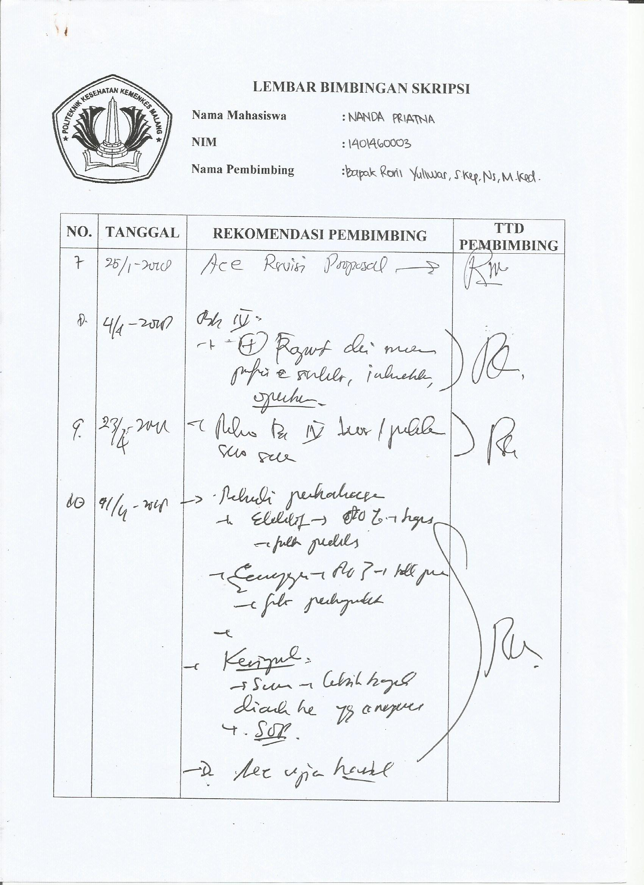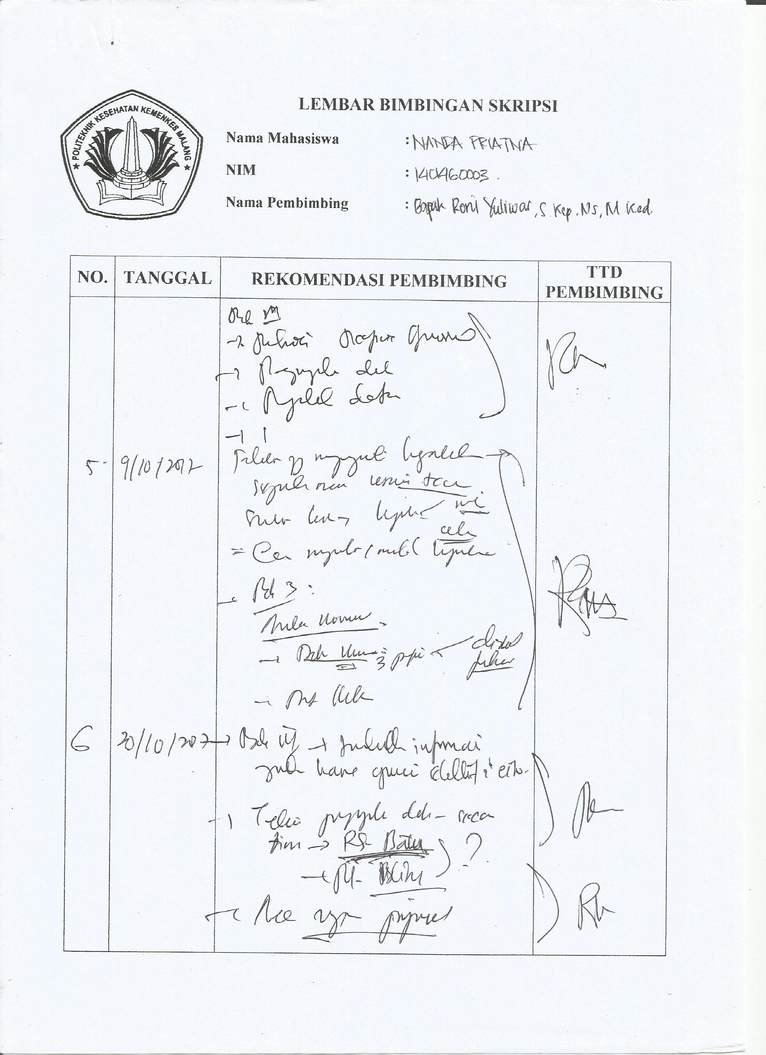


Lampiran 23
CURRICULUM VITAE
Nama : NANDA PRIATNA
Jenis Kelamin : Laki-laki
Tempat, Tanggal Lahir : Malang, 5 Desember 1995
Usia : 22 tahun
Alamat : Jalan Jaksa Agung Suprapto IB/217, Kota Malang
Agama : Islam
Hobi : Membaca buku
Phone : 083835762129
Email : nandopriatna5@gmail.com
Motto Hidup : Sami’na wa ato’na, khoirunnas anfa’uhum linnas

Riwayat Pendidikan :
- 2002-2008 : SDN Kauman I Kota Malang
- 2008-2011 : SMPN 5 Kota Malang
- 2011-2014 : SMAN 4 Kota Malang
- 2014-2018 : D-IV Keperawatan Malang Politeknik Kesehatan
Kemenkes Malang

Prestasi :
- Juara 1 English Debate se Jurusan Keperawatan Politeknik Kesehatan Kemenkes Malang 2016
- Juara 3 Duta Mahasiswa GenRe Putra Jawa Timur 2015
- Juara 1 Duta Mahasiswa GenRe Putra Kota Malang 2015

Pengalaman Organisasi :
- Wakil Ketua Himpunan Mahasiswa Program Studi D-IV Keperawatan Malang Politeknik Kesehatan Kemenkes Malang periode 2014-2015
- Ketua Himpunan Mahasiswa Program Studi D-IV Keperawatan Malang Politeknik Kesehatan Kemenkes Malang periode 2015-2016
- Ketua Panitia Komisi Pemilihan Raya Pemilihan Presiden Mahasiswa Politeknik Kesehatan Kemenkes Malang 2015
- Founder UKM Pusat Informasi dan Konseling Mahardika Polkesma

Pengalaman Kegiatan :
- Pengabdian Masyarakat Pelatihan Hidup Dasar kepada Siswa MAN 1 Malang 2017
- Kegiatan PIN Polio bersama Dinas Kesehatan Kota Malang 2016
- Pelatihan BCLS Politeknik Kesehatan Kemenkes Malang 2015

